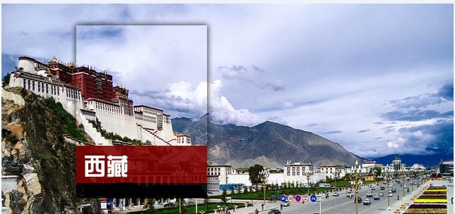

**2015旅行攻略**

**版本历史**

|  |  |  |  |  |
| --- | --- | --- | --- | --- |
| **日期** | **版本号** | **作者/修改者** | **描述** | **审核人** |
| 2014.11.24 | V1.0 | 唐远 | 路线第一版确定 |  |
| 2014.11.25 | V1.1 | 唐远 | 广州重庆成都甘孜攻略 |  |
| 2014.12.20 | V1.2 | 唐远 | 河南山东天津北京等城市攻略 |  |
| 2014.12.23 | V1.3 | 唐远 | 黑龙江 内蒙等攻略 |  |
| 2014.12.26 | V1.4 | 唐远 | 行程增加宁夏 |  |

# 1.旅行概述:

旅行是在观察身边的景色和事物，行万里路，读万卷书。旅行的意义，不在于名胜古迹，而是“能有一段漂泊的时间”，随心所欲地到处走走，无所事事地发呆，或是在小巷里迷路。踏上征程，追寻自由的感觉，为了心中燃烧的梦想，身体和灵魂总有一个在路上，定于2015年8月出发的旅行，也进入了倒计时的阶段。

# 旅行注意事项:

## 2.1事项一

不同的地方注意事项也不尽相同，出发前需带好备用药品，防晒防雨用具，换洗

衣物，有效证件，装备（登山包，魔术面巾，登山杖，药品，冲锋衣，登山鞋，

口哨，充电宝，2个手机等）。

住：以青年旅社为主，不要在车站跟着拉客的人走，贵重物品随身携带。

吃：切勿乱吃生食、生海鲜。不要暴饮暴食，多喝开水，多吃蔬果类。

车：大交通就不用说太细， 一般都有常识， 安全第一，不搭乘黑车.

景点：到了景点不要乱画、乱动，注意爱护公物，不随地吐痰，乱扔东西。不到禁步的地方，危险的地方。

提前了解目的地天气状况，要提前了解旅游目的地的天气状况。特别是夏季一些

地方容易出现暴雨、泥石流或台风等恶劣天气，不仅会造成交通延误，还可能造

成无法按计划旅游，严重的还会造成生命财产损失。一定要对目的地的近期天气

有所了解，提前做攻略和准备工作。

如果中途有是跟团的话，不可擅自脱队，不单独离队.

安全第一！

## 2.2去西藏要做什么准备

### 2.2.1高原反应

① 进藏前一周，必须开始服用红景天胶囊（大一些的药店均有售）

② 进藏前一两个月，适量开始做运动（跑步、游泳、打球）

③ 进藏前一定要调养好身体，不要感冒，不要有喉咙发炎之类的问题（在高原环境下感冒很容易引起肺气肿）

④ 到达西藏后最好在宾馆休息半天以适应环境，不要兴奋地到处乱晃，刚到的第一第二天最好不要洗澡

### 2.2.2 必带物品

① 感冒药、消炎药、红景天、云南白药、正露丸等

② 牙刷、牙膏、洗发水、沐浴露、毛巾、吹风机、杯子、拖鞋（总有旅社不提供这些东西）

③ 防晒霜

④ 润肤露、唇膏（必带，藏区非常干燥，下雨也干燥）

⑤ 雨伞（必带，西藏天气阴晴不定，白天大太阳晒半死，傍晚就起风下雨）

⑥ 现金（身上备个四五千基本不需再取钱）

# 3.旅行总路线:

## 3.1：路线描述

从广州出发到重庆，再沿中路上河南 再北上，到黑龙江，再从内蒙南下去陕西，

西北主要地区，乘青藏铁路翻阅唐古拉山到西藏，从西藏出国往尼泊尔，看情况

（经济，天气，战争，身体等因素）考虑是去印度还是往东南亚走，目前东南亚

权重更高。

## 3.2：主要城市或景点

广州-----重庆-----宜宾-----甘孜----成都----襄阳-----洛阳----郑州-----济南----泰安-----青岛-----烟台 --天津--北京----沈阳----长白山---哈尔滨---黑河----大兴安岭-----漠河--北极村--呼伦贝尔---满洲里--呼和浩特---太原---西安---宁夏--甘南---兰州---敦煌----哈密----吐鲁番----乌鲁木齐市----西宁----青海湖---拉萨（尼泊尔签证）（组队准备出国）--林芝--日喀则----尼泊尔---东南亚（柬埔寨 ，老挝，泰国，缅甸,越南）---云南--广西

## 3.3：主要线路图

1. 广州直接飞重庆，去周边成都，甘孜，九寨沟等

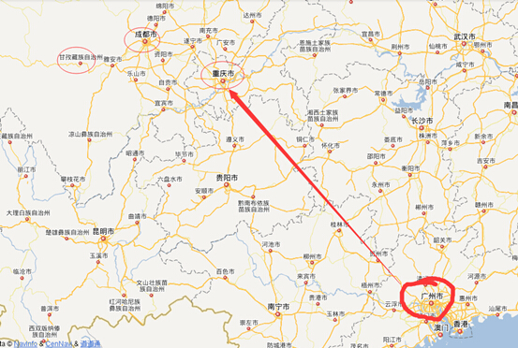

1. 2 成都结束后，沿中部走襄阳，洛阳到河南，再转山东，泰山 ，蓬莱阁青岛等，再北上到天津

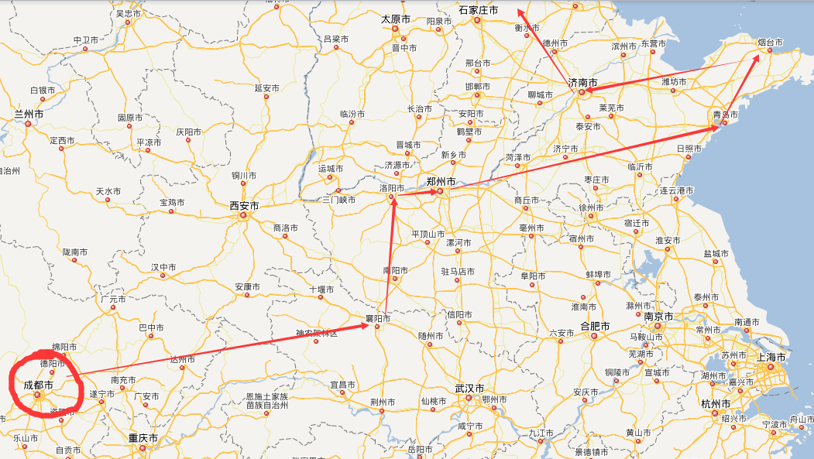

1. 到天津后，北上去北京，再继续北上沈阳，哈尔滨，黑河，北极村，长白山，

再去呼伦贝尔，到内蒙，再南下到呼和浩特，再南下到太原，西安 ，到这里旅程估计到三分之一行程。

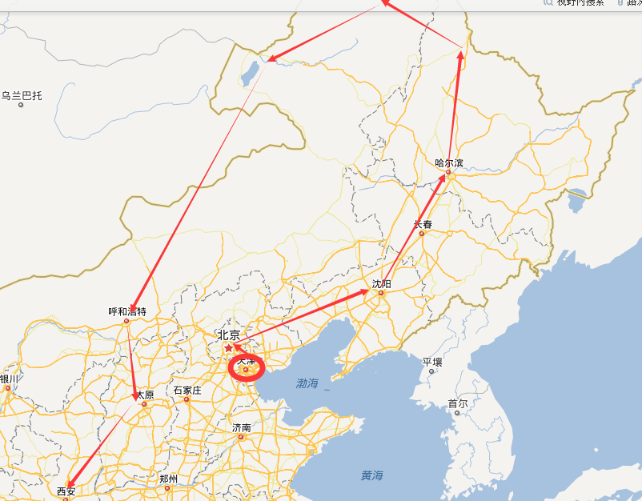

1. 从西安到兰州，兰州附近的甘南等地，再往西北去敦煌

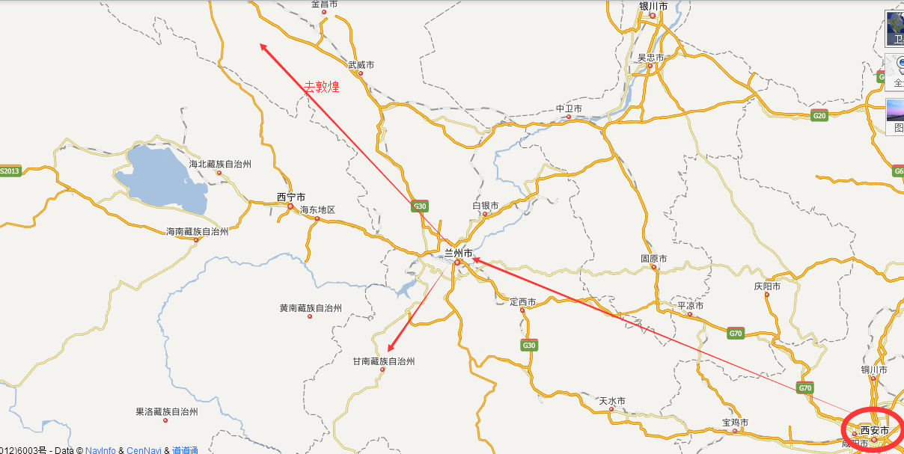

1. 敦煌往西北去新疆，哈密，吐鲁番，乌鲁木齐等再折返回甘肃

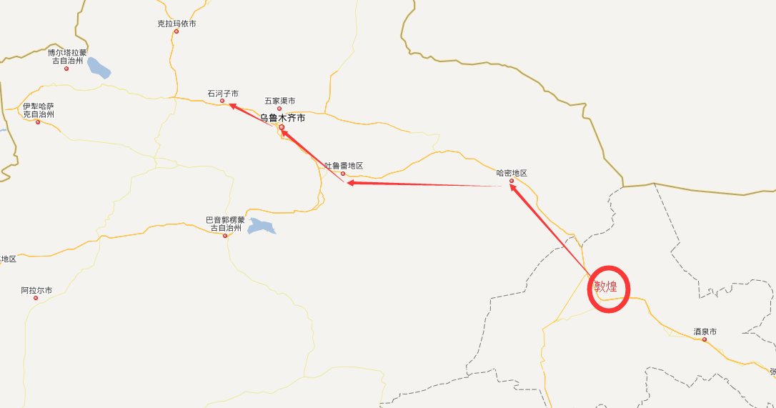

1. 从兰州去青海，到西宁，再去青海湖，环湖行。再坐青藏铁路，翻越唐古拉山，去西藏。

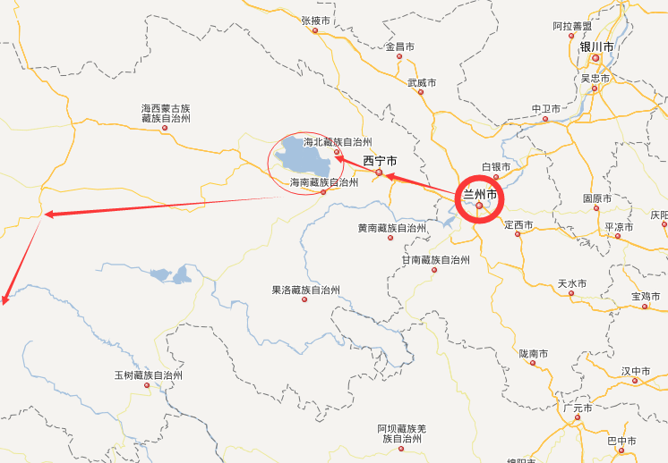

7：从唐古拉山过来到拉萨，办理去尼泊尔签证，周边林芝，日喀则等地必去之地

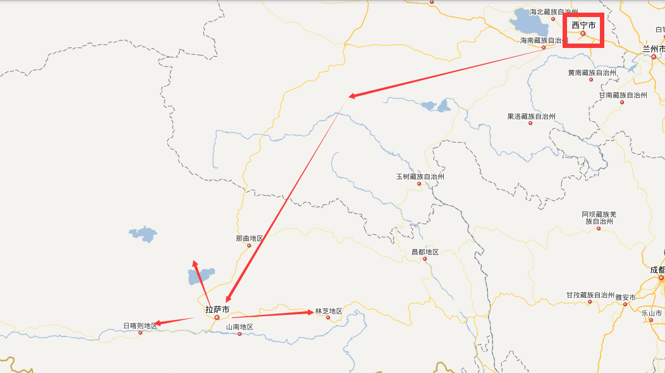

1. 西藏结束去尼泊尔，如果去印度，则另外再做攻略，这里考虑去东南亚

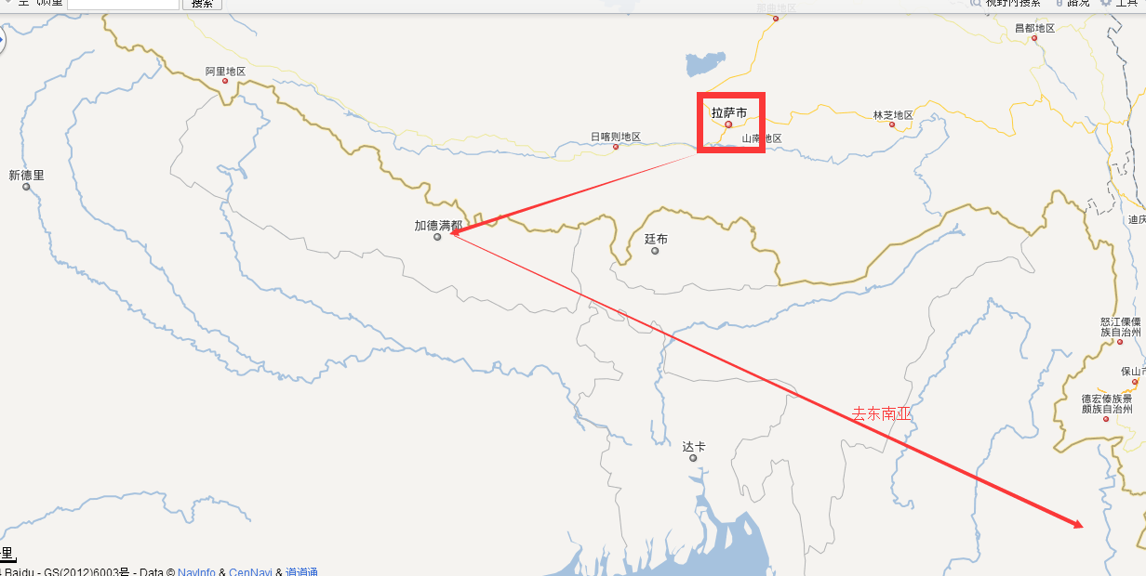

9：从尼泊尔到东南亚，附近有老挝，缅甸，泰国，越南等地方，再去云南，西双版纳，大理，再去广西桂林，南宁，转去贵阳，再到此次旅行终点广州。

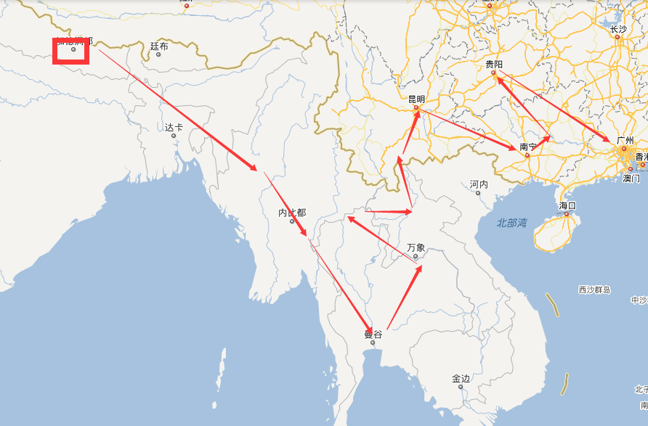

# 旅行攻略:

## 4.1：广州到重庆

### **4.1.1城市背景：**

重庆大家印象：“它依山建筑是“山城”，它云轻雾重是“雾都”，它夏长酷热是“火炉”，风景秀美的城市。重庆小吃挺不错，吃货大爱，美食美景美人。”

1.几千年的历史,文化底蕴厚;

2.是一个很好的旅游目的地,有山有水有园林,有古迹有革命传统教育基地(红色之旅特多尤其是抗战+国共合作与纷争);

3.现代气息浓厚,高楼林立,高桥飞虹,比不上上海北京,但在中国绝对是一流一流的;

4.可以感受一下特大城市的魅力,3000多万人,世界上独一无二(从地域和人口都相当于一个不太小的国家);

5.经济相对发达,西部算数一数二,和沿海还有差距(似乎差距还大),这和特大也有关,在这儿有最现代的东西,更有好几个国家级贫困县;

6.重庆人性格独特在于爽快+耿直,耿直得可爱,甚至会认为耿直得"傻",敢爱敢敢说敢做敢打敢杀,一点不假打;

7.吃则基于"川味",但有差异,"麻"味顶天立地,辣则次之;

8.话则川话,但也有差异,话语侃捷,不娇滴滴的感觉,男女都如此;

### **4.1.2交通：**

主要交通工具：飞机 时长：2小时20分钟 费用：500

特别说明：需要提前一个月购买机票，实时的机票价格费用较高,下图为20141124查询的12月21日价格，提供参考。

去周边景区以实时公共交通为主

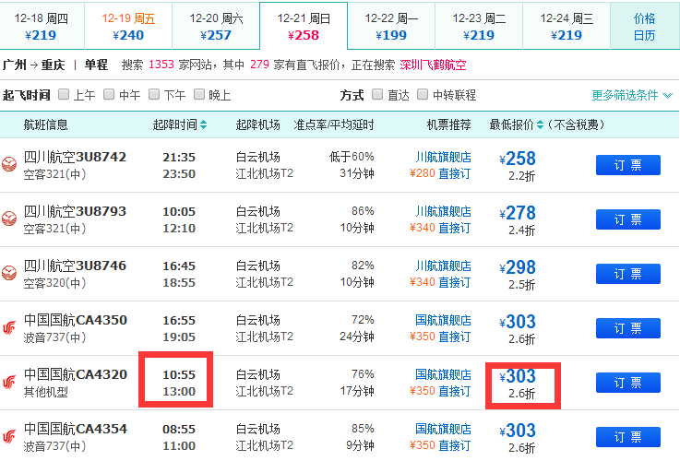

### 4.1.3:住宿：

以青旅为主,实时价格 四人间, 45左右每人

地址：重庆渝中嘉滨路88号洪崖洞景区C3栋

从江北机场到青旅时间大概90分钟,车费10块左右每人。

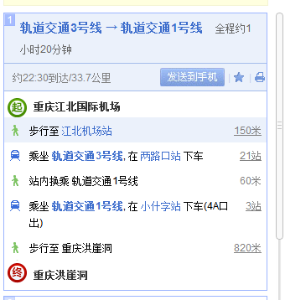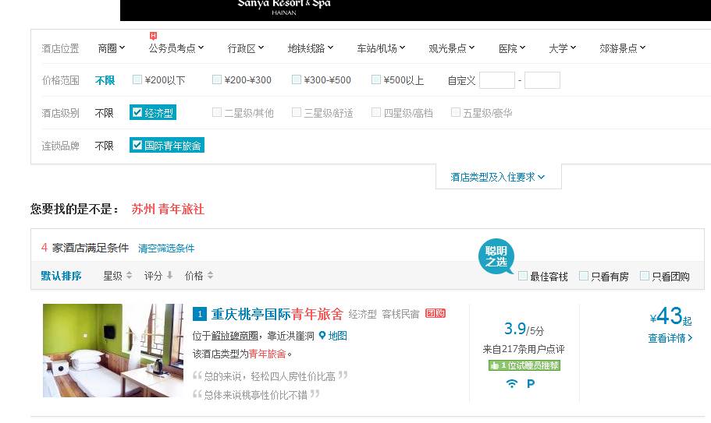

### 4.1.4:景区：

重庆主要景区有：洪崖洞 朝天门 嘉陵江 大足石刻 巫山小三峡 芙蓉洞 瞿塘峡

### 4.1.5:美食：

诸葛烤鱼，火锅等

## 4.2：重庆到成都

### 4.2.1: 城市背景：

成都境内地势平坦、河网纵横、物产丰富，非常适合农业生产，自古就有“天府之国”的美誉，并由此催生了繁荣商贸业。北宋年间在成都出现了世界最早的纸币“交子”，官府在成都设立了世界最早的管理储蓄银行“交子务”，这些都表明成都当时商业的繁荣程度。时至今日，成都依然是中国西南地区经济、科技、文化、教育中心之一。

成都是很悠闲的城市，文化底蕴深厚，生活节奏慢，周边有很多好玩的景点。成都的美食实在是让人流连忘返，最推荐的就是吃，宽窄巷子很多好吃的，走饿了可以吃吃小吃和正宗的川菜。

### 4.1.2 交通：

青旅到火车站40分钟 费用8块

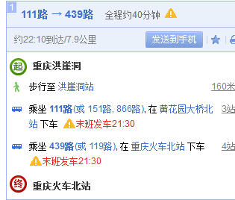

去成都的交通火车5小时，费用50块。

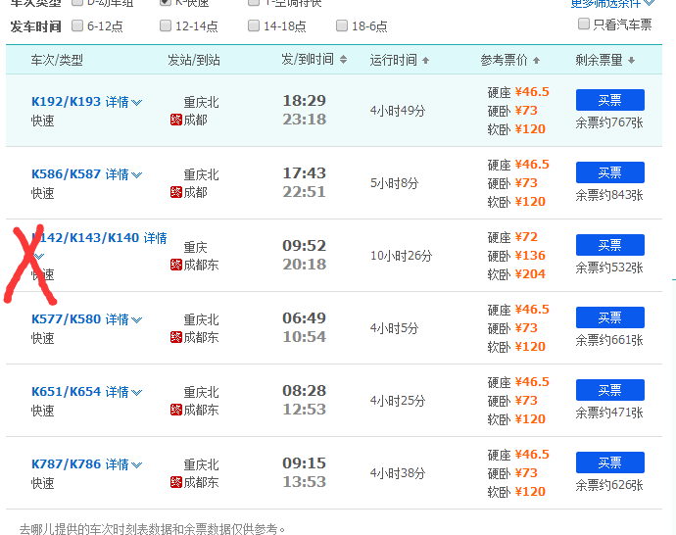

### 4.2.3 住宿：

成都老宋国际青年旅舍 ，价格 45元每人每晚

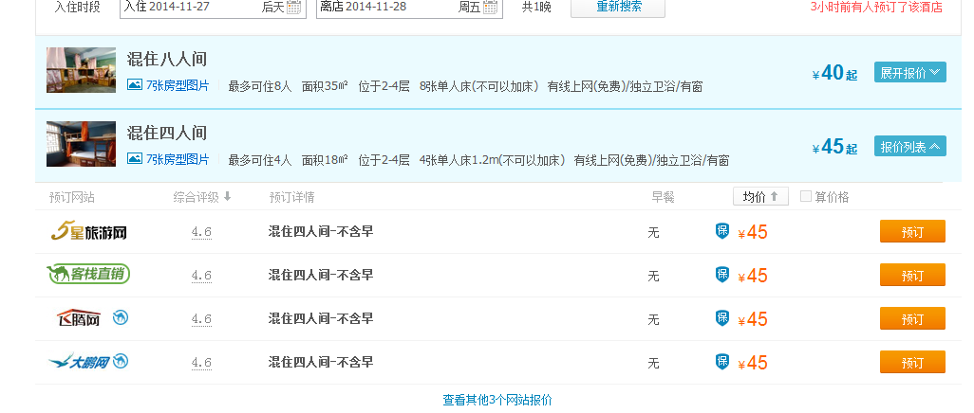

火车东站到青旅的乘车 1个半小时 费用10元内

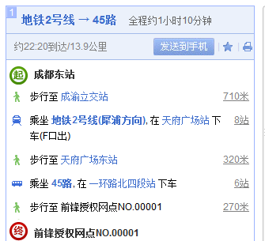

### 4.2.4 景点

乐山大佛 杜甫草堂 青城山

## 4.3：成都到甘孜

### 4.3.1:交通

成都到甘孜汽车 最晚10点 汽车 时间6小时 新南门汽车站，成都-甘孜，10:00， 205元

### 4.3.2:景区

海螺沟 甘孜寺 白塔公园 燕子沟 七色海 东谷天然盆景风景区

### 4.3.3:住宿

海螺沟顿珠国际青年旅舍 四川省甘孜州泸定县磨西镇海螺沟大道

30元每人

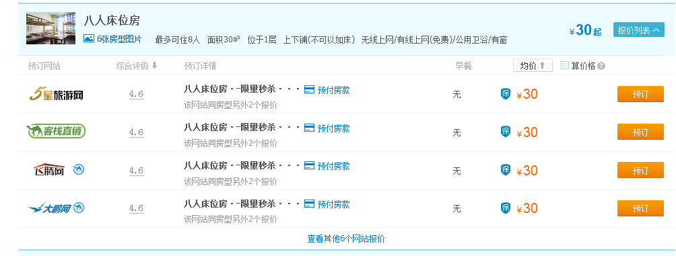

### 4.3.4:返成都

原去程返回成都 车费210 时间6小时

### 4.3.5成都青旅

返回成都后 ，还需住宿一晚 青旅 45元每人

## 4.4：成都到襄阳

### 4.4.1:交通

成都到襄阳直达火车有7躺，普快时间13小时，硬座票价是146

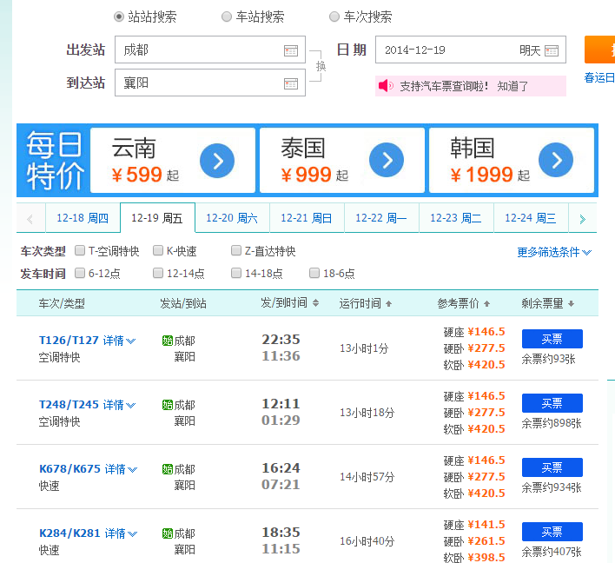

### 4.4.2:住宿

住宿火车站附近的小旅店双人床70一晚

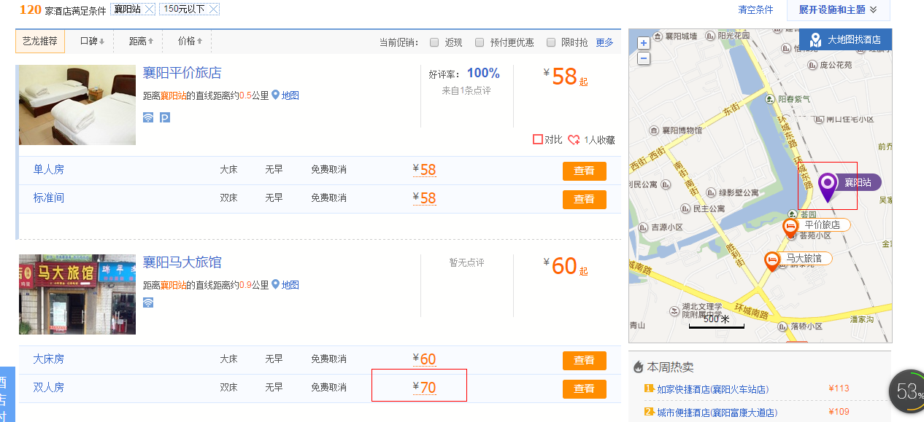

### 4.4.3:城市背景

* 简介

襄阳，湖北省省辖市、省域副中心城市、汉江流域中心城市

[1] 城区面积仅次于武汉的第二大城市。

[2] 中国历史文化名城、楚文化、汉文化、三国文化的发源地，已有2800多年历史，历代为经济军事要地。素有“华夏第一城池、铁打的襄阳、兵家必争之地”之称。

中华腹地的山水名城，借得一江春水，赢得十里风光，外揽山水之秀，内得人文之胜。

襄阳市辖襄州、襄城、樊城三区，南漳、保康、谷城3县，枣阳、宜城、老河口3市和国家级高新技术产业开发区、国家级经济技术开发区、鱼梁洲旅游经济开发区，总面积19774.41平方公里。

* 天气情况

襄阳属亚热带季风型大陆气候过渡区，具有四季分明，气候温和，光照充足，热量丰富，降雨适中，雨热同季等特点年平均无霜期为241天，年均降水量878.3毫米。区境内日照充足，年均日照1987小时，年均气温15.1℃-16.9℃之间

### 4.4.4:景点

襄阳名胜古迹旅游以三国文化为主要特色，著名景点：隆中风景名胜区、襄阳城等；刘备“三顾茅庐”“《隆中对》”等故事就发生在这里。

襄阳主要旅游景点：古隆中风景名胜区、凤凰温泉（AAAA级）、襄阳古城墙、护城河、仲宣楼、米公祠（AAA级）、夫人城、习家池、广德寺、锦绣园（AA级）、庞公祠、鹿门山国家森林公园、襄阳王府绿影壁（A级）、五道峡风景区（AA级）、襄阳北街、昭明台、黄家湾鱼泉河漂流、五山镇堰河乡村旅游区（AAA级）、南河小三峡景区、白水寺风景区（AA级）、熊河风景区（AA级）、九道河漂流、承恩寺、龙王峡漂流、白竹园寺风景区、张自忠将军纪念馆（A级）、唐梓山旅游度假区、薤山旅游度假区（AAA级）、野花谷风景区、水镜庄风景区（AAA级）、香水河风景区（A级）、汤池峡温泉（AA级）、中华紫薇园、唐城影视基地、汉城影视城、三国城、枣阳九连墩楚墓、白竹园寺风景区、青龙山生态旅游风景区、老河口百花山森林公园。

* 古隆中风景名胜

隆中也称古隆中，是湖北十佳景区，也是襄阳市最负盛名的旅游景点，距襄阳城西约20里。“山不高而秀雅；水不深而澄清；地不广而平坦；林不大而茂盛；鹤相亲，松篁交翠”，这是罗贯中在《三国演义》中对隆中的描述。

古隆中至今已有1800年历史，是被世人誉为夏、商、周以后第一人杰——诸葛亮在公元197至207年躬耕隐居的地方。因诸葛亮“躬耕陇亩”、刘备“三顾茅庐”，引发《隆中对策》，被世人称为智者摇篮，三分天下的策源地。这里保留了他学习、交友、生活的许多遗迹，至今已有1800多年历史，明代就已形成“隆中十景”。新中国成立后，又先后重修了隆中书院、诸葛草庐、吟啸山庄、铜鼓台、观星台、棋盘石等众多景点。

隆中景区是湖北鄂西生态文化旅游圈的重要支撑点，更是三国旅游线的起点和主要客源集散地。2014年8月隆中景区投资修建的草庐剧场建成，大型实景话剧《草庐诸葛亮》在草庐剧场上演。

* 护城河

襄阳护城河平均宽180多米，最宽处250米，是中国最宽的人工护城河，被称为“华夏第一城池”。整个护城河河面宽阔如湖泊，碧波荡漾，好似绿色的巨龙环护着古城，使得襄阳城易守难攻，固若金汤。襄阳护城河是国内、乃至世界上最宽的护城河。

* 昭明台

昭明台也称钟鼓楼，为襄樊标志性建筑。为纪念南朝梁昭明太子萧统而建。根据历史记载：“楼在郡治中央，高三层，面南，翼以钟鼓，为方城胜迹。”1990年在考证昭明台1000多年历史的基础上，重建昭明台，现为襄阳市博物馆。昭明台又名山南东道楼，位于襄阳城中心，跨北街西南而建。青砖筑台，中以条石拱砌洞，洞高4.5米，宽3.5米，台上建5开间重檐歇山顶式楼，高约15米，东西各建横屋4间，西南有鼓楼、钟楼各一，此楼雄踞城中，古誉为“城中第一胜迹”。

### 4.4.5:美食

* 黄酒
* 牛油面

牛油面是襄樊人最喜欢的早餐。 牛油面的特点是这一辣二麻三鲜，味道可口，回味悠长，久食不厌。很多襄樊人如果三两天不吃牛油面，感觉口中无味，食欲大减。牛油面做法简单：水开后将面下入锅内，煮开后捞起，加香油凉拌。吃时，撮一把放入搭勺，伸进沸水中冒热，然后加上熬好的牛油、辣子及其它佐料即可。吃牛油面时，再喝一碗襄樊黄酒，惬意而舒服。

* 凉面

襄樊人有句名谚："冬至包面夏至凉面"。"凉面"也叫"麻汁面"，为襄樊人夏季最喜爱的主食，因其制作简便，吃起来清凉爽口，已成为襄樊的大众化食品

## 4.5：襄阳到洛阳

### 4.5.1:交通

襄阳到洛阳直达火车有4趟，时间是5小时，硬座55块，时间上合适的只有K756和K757次列车

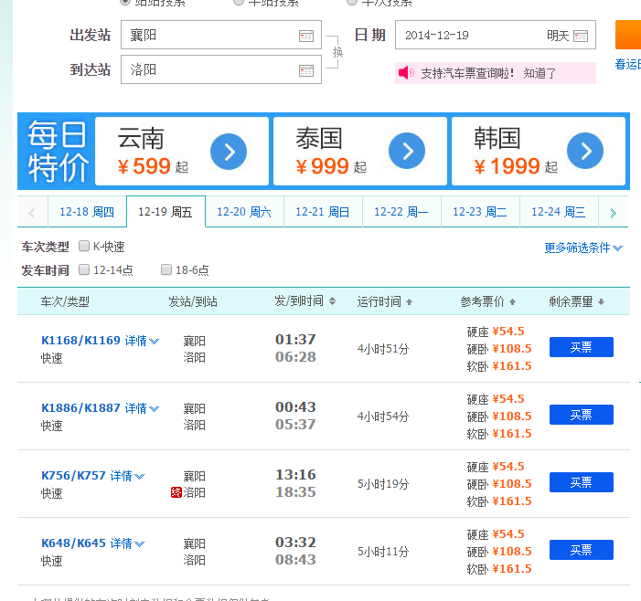

### 4.5.2:住宿

火车站500米内中州快捷酒店，标准双床房100左右一晚

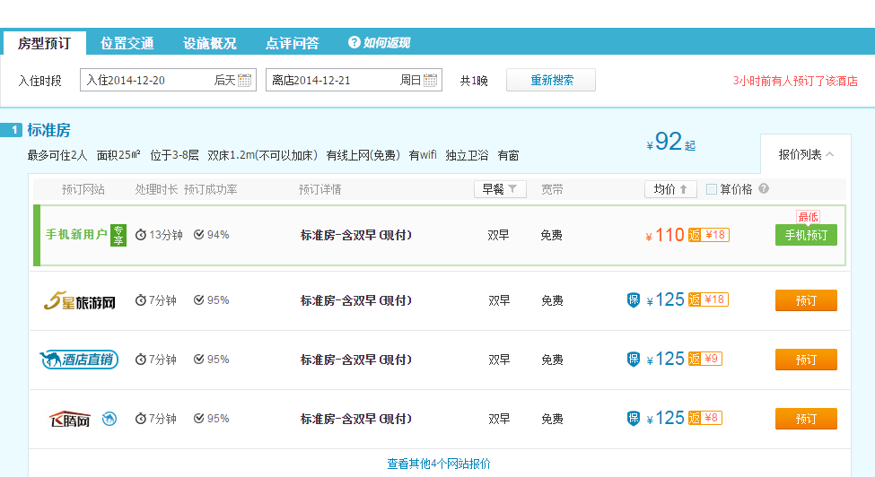

火车站到酒店距离较近

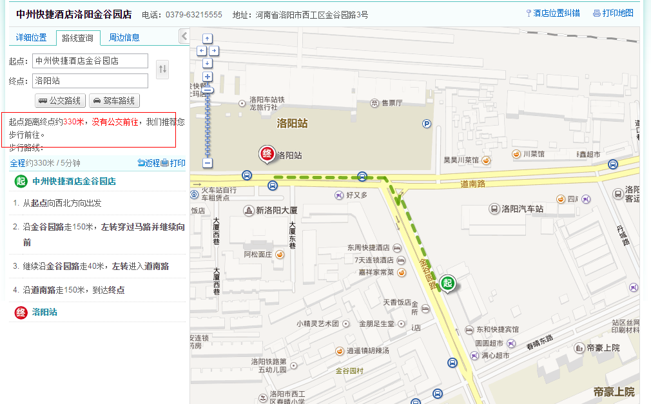

### 4.5.3:城市背景

* 洛阳古称雒阳、豫州，位于河南西部、黄河中游，因地处洛河之阳而得名，洛阳有着5000多年文明史、4000年的建城史， 1500多年的建都史，先后有105位帝王在此定鼎九州。是华夏文明的发源地之一、中华民族的发祥地之一。
* 牡丹因洛阳而闻名于世，被世人誉为“千年帝都，牡丹花城”。横跨黄河中游南北两岸，东邻郑州，西接三门峡，北跨黄河与焦作接壤，南与平顶山、南阳相连。
* 洛阳市位于暖温带地带，气候具有春季多风、气候干旱，夏季炎热、雨水集中，秋季晴和，日照充足，冬季干冷、雨雪稀少的显著特点。全年四季分明，热量、降水量随时间分布具有显著的季节性特点。全年日照时数为2141.6小时，各地差异不大，四季分布为夏多冬少，春秋居中。

洛阳是中国重要的旅游目的地，洛阳市围绕“千年帝都，牡丹花城，丝路起点，山水洛阳”的城市品牌形象，整合旅游产品，截至2011年，洛阳有世界地质公园两家：黛眉山世界地质公园，伏牛山世界地质公园，5A级景区五家，即龙门石窟，少林寺、白云山，老君山和鸡冠洞

人文景观：八关都邑、白居易故居、白马寺、白园、白云观、北齐平等寺造像碑、藏梅寺、二程墓、都城博物馆、杜甫墓、杜康仙庄、二里头遗址、范仲淹墓、风穴寺、福昌阁、高龙中岳庙、古墓博物馆、古唐寺、谷水、关林、观音寺、广化寺、汉魏故城、灵山寺、灵台遗址、民俗博物馆、周王城天子驾六博物馆、西晋辟雍碑、西沃石窟、西周铸铜作坊遗址、千唐志斋、山陕会馆、上清宫、升仙太子碑、石窟寺、王铎书法馆、吕祖庵、皇觉寺、玄奘故里、龙门石窟、龙马负图寺、王铎故居、西游宫、玄奘纪念馆、汉光武帝陵、八路军驻洛办事处、洛阳博物馆、恭陵、邙山陵墓群、偃师商城博物馆、香山寺、颜真卿墓。

自然景观：白云山、中岳嵩山、抱犊寨、瀍河、花果山、鸡冠洞、涧河、金谷春晴、老君山、龙门山色、洛河、洛浦秋风、邙山、邙山晚眺、水泉石、平泉朝游、青要山窟、天津晓月、万安山、王城公园、伊河、伊阙山、周山、龙峪湾国家森林公园、黄河小浪底、孟津黄河湿地、耀店寨、伏牛山国家级自然保护区、孟津黄河滩自然保护区、万山湖风景区、重渡沟自然风景区、鼎室山风景区、龙池曼国家自然保护区、养子沟风景区。

* 洛阳十大文化符号：河图洛书；二里头遗址；杜康；周公；白马寺；关林；龙门石窟；牡丹；水席；“东方红”拖拉机

### 4.5.4:美食

洛阳美食  
“鱼翅插花”、“金猴探海”、“开鱿争春”、“碧波伞丸”。  
八大件：分前五后三。前五为“快三样”、“五柳鱼”、“鱼仁”、“鸡丁”、“爆鹤脯”。 （后三为三道甜食）   
四镇桌：燕菜、葱扒虎头鲤、云罩腐乳肉、海米升百彩。  
洛阳汤文化：羊肉汤，牛肉汤，丸子汤，驴肉汤，豆腐汤，不翻汤，胡辣汤。

### 4.5.5:简单攻略

* 白马寺(门票15)

白马寺号称“中国第一古刹”，是佛教传入中国后第一所官办寺院。公交路线：火车站乘坐56路或者关林站乘坐58路至终点站下车就到了。白马寺范围很大，景区除了白马寺，还有狄仁杰的墓地，还有泰国寺庙景区，印度景区。

* 龙门石窟(门票120)

龙门石窟作为中国4大石窟之一，存有窟龛2345个，造像10万余尊，碑刻题记2800余品，不过由于文革的破坏。龙门印象的精华景点：卢舍那大佛，还有漫山沿江鳞次栉比的石窟，主要在西山，沿着围栏穿行起伏，卢舍那及两侧的金刚，威严肃穆，据说是仿武则天的面容，故而很女性的柔和。

* 博物馆(免费)

物馆外观霸气，洛阳唯一的一座综合性历史博物馆。博物馆的陈列以河洛文化为主体，以仰韶文化、龙山文化、夏、商、两周和两汉文物为主要内容

* 蝴蝶谷（门票40）

主要景点有：快活林、蝴蝶泉、玉女池、彩虹瀑、三叠岩、蝶仙泉、天池、南天柱、原始森林氧吧区，这里不但是蝴蝶栖息地，也是游人避暑渡假的天堂，100多个美妙绝伦的美景，把这条神秘的峡谷装扮的格外雄奇秀幽。

其它景区具体去前再详细攻略

## 4.6：洛阳到郑州

### 4.6.1:交通

洛阳到郑州火车有近10趟，硬座20块，时间2小时。

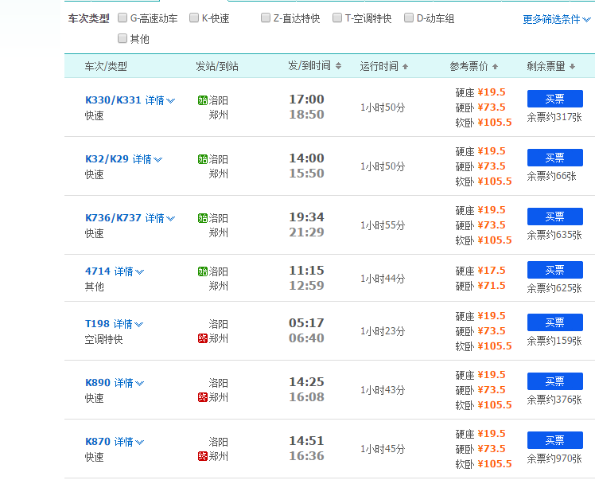

### 4.6.2:住宿

在郑州火车站下车后，乘坐公交210路(郑州一中新校-火车站西广场)，经过8站，在京广路幸福路下车，到达郑州比邻青年旅舍,地址：郑州市二七区嵩山路康桥阳光四季一号楼2403号 50元一晚

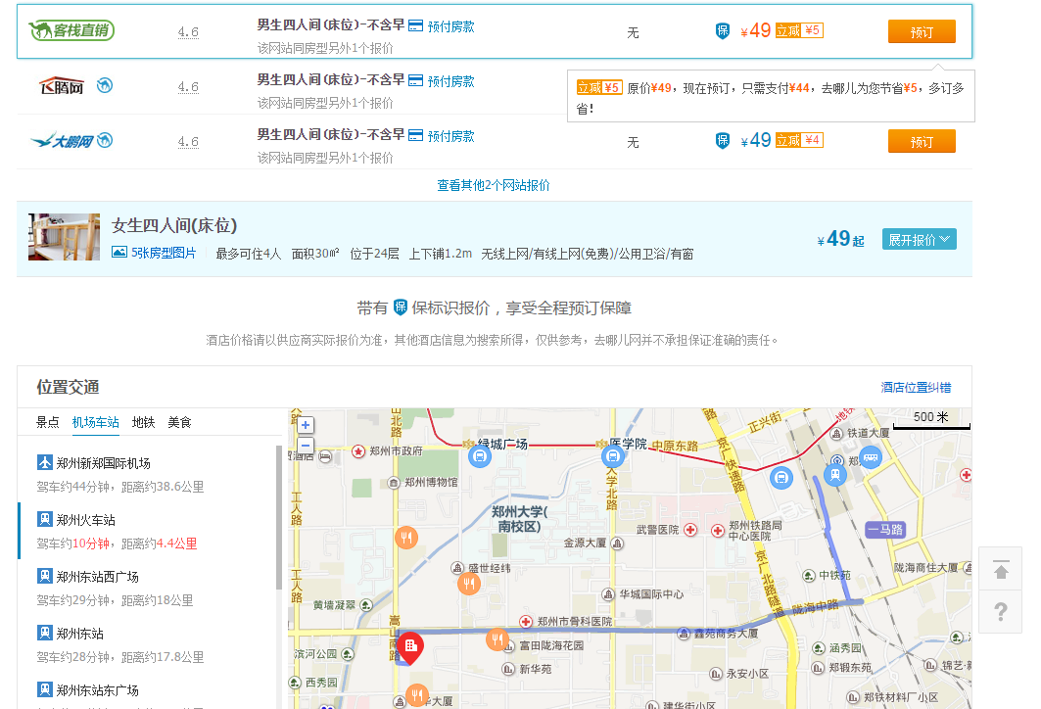

### 4.6.3:景区

郑州处于十三朝古都洛阳和七朝古都开封之间，文物资源众多，有拥有商城遗址、裴李岗遗址、北宋皇陵、轩辕黄帝故里、杜甫故里、潘安故里在内的遗址遗迹达10000余处，世界文化遗产1处，国家级重点文物保护单位共38处43项，省级重点文物保护单位128处，市级重点文物保护单位269处，文物数量和规模居中国城市前列。其中天地之中历史建筑群是世界文化遗产，共8处11项：观星台（最早的天文建筑）、中岳庙（最大的道教建筑群）、东汉三阙（太室阙、启母阙、少室阙）、会善寺、嵩阳书院（宋代四大书院之一）、嵩岳寺塔、嵩山·少林寺建筑（少林寺常住院、塔林、初祖庵、十方禅院），威震海内外的中国功夫从这里走向世界。

### 4.6.4:美食

豫菜是郑州颇具地方特色的菜系。如“鲤鱼焙面”、“桶子鸡”、“套四宝”是当地的豫菜代表。郑州比较著名的豫菜酒楼有河南食府和豫顺楼饭庄等名店。

郑州人以面食为主，有蒸馒头、摊煎饼、油炸的菜角，郑州号称“烩面之城”，烩面馆遍布郑州市的大街小巷。老字号“合记”的羊肉烩面独领风骚，然后是萧记三鲜烩面异军突起，并快速发展，二十年间成为郑州市餐饮的城市名片

## 4.7：郑州到济南

### 4.7.1：交通

郑州到济南火车10小时，最好晚上的票，第二天早上到，硬座91块。

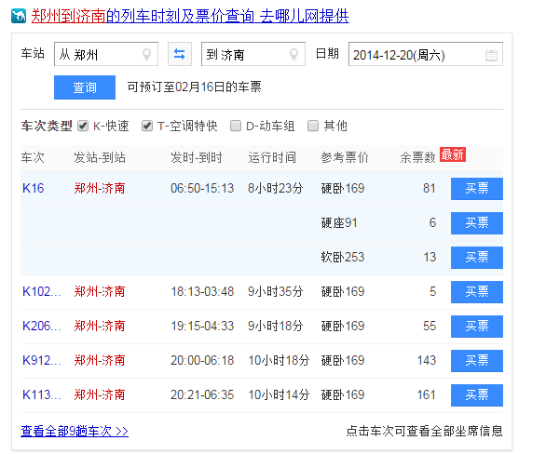

### 4.7.2：住宿

火车站下车后有直达到青旅的公交车，时间20分钟左右，住宿35一晚上

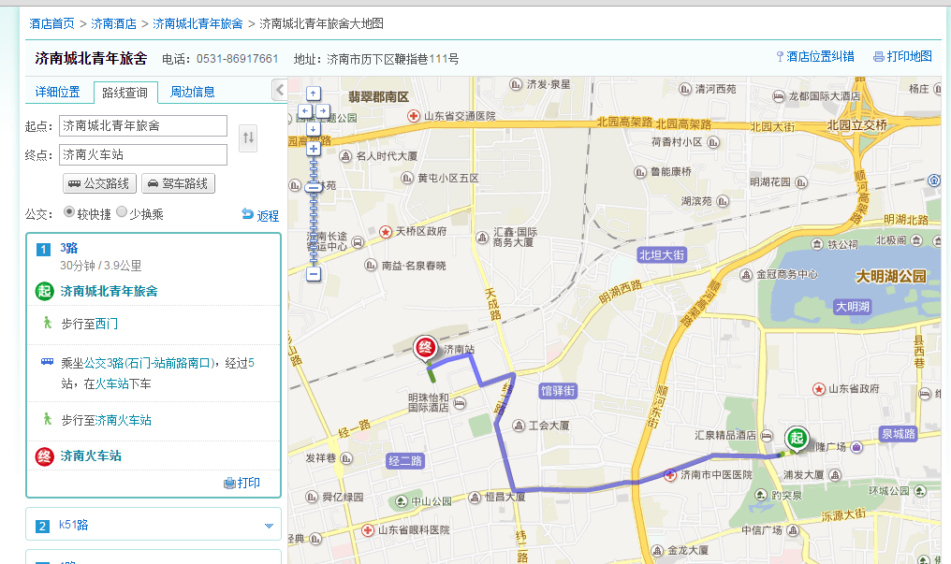

### 4.7.3：城市和天气

济南位于山东省中西部，南依泰山，北跨黄河，背山面水，分别与西南部的聊城、北部的德州和滨州、东部的淄博、南部的泰安和莱芜交界。

景点

济南作为泉城，旅游资源丰富，济南的文化突出“泉城”特色，有四大泉群：趵突泉、黑虎泉、珍珠泉、五龙潭，还有大明湖，千佛山等景区济南市通过“保泉”计划，已经使得各大泉群全年喷涌成为现实。

季风明显，四季分明，春季干旱少雨，夏季温热多雨，秋季凉爽干燥，冬季寒冷少雪。年平均气温13.8℃，无霜期178天，气温最高42.5℃（1955年7月24日），最低气温零下19.7℃（1953年1月17日）。最高月均温27.2℃（7月），最低月均温-3.2℃（1月）

### 4.7.4：饮食

济南美食街济南是八大菜系的鲁菜发祥地，历来传承有序。  
泉城大包：选料精细，做工考究，配料丰富有特色，而且味道醇厚，花色品种多。泉城大包97年起就获"中华名小吃"奖。

名士多烤全羊：泉城“十大名吃之一”，清朝末期即名声大起。选梁山1岁青山羊，以祖传秘方烤制，保持原汁原味，色香味俱佳。

黄家烤肉：济南名吃黄家烤肉起源于章丘，以猪肉为主料，秘方配料，用水果树枝熏烤制成，口味略咸。黄家烤肉有两种，瘦肉和五花肉（带猪皮），五花肉肥而不腻，猪皮香脆可口。  
天天炸鸡：泉城“十大名吃之一”。工艺精湛、风味独特，得到省内外人士称道和许多留学生的认同。  
奶汤蒲菜：以济南大明湖出产的一种质地鲜嫩、味道清鲜的蒲菜为主料，加奶汤烹制而成，历来被人们誉为济南第一汤菜。  
油旋：济南传统精细风味小吃。清道光年间，济南城里就有油旋经营。油旋葱香浓郁，外酥内嫩，很受欢迎，流传至今。  
烧烤：回民小区、纸箱厂烧烤、啊里吧吧烧烤、一九烧烤、馕食烤吧、好旺角、良田烧烤、新疆食府、草春堂、紫罗兰烧烤、王舍人、鑫鹏羊倌。  
糖醋黄河鲤鱼：糖醋黄河鲤鱼历来被尊为山东名菜之首。  
济南甜沫：甜沫也叫五香甜沫，其实是咸的，是选用新鲜上好小米浸泡后磨成小米糊，熬煮时加入花生米、豇豆、红小豆、粉条、豆腐皮和菠菜等辅料，以姜葱末“倒炝锅”，加胡椒粉或“五香面”提味儿，并点入少许香油溢其香气。

小吃  
特色小吃有甜沫、油旋、煎饼、田螺、包子、锅贴、羊汤、烤地瓜、烧烤、买卖茶等

## 4.8：济南到泰安

### 4.8.1：交通

可以选择高铁和火车，火车50分钟，价格13块，高铁29，30分钟

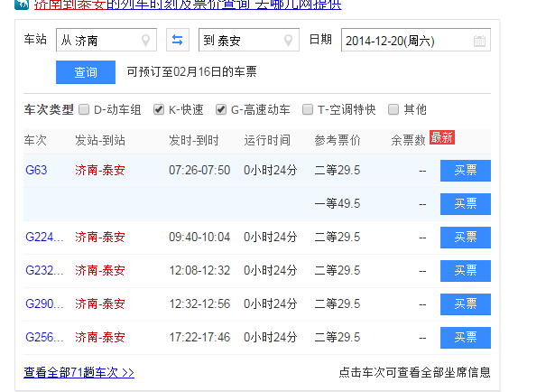

### 4.8.2：泰山简单介绍和攻略

去泰安主要为了是为了去泰山，国泰而民安，境内有”五岳之首“泰山，雄伟壮丽，乃华夏文化的缩影，山顶的风景醉人至极，泰山住宿可以在泰山山上或者山下，当然也可以在泰安市内。在泰山山上的住宿很方便，想看日出会近很多，但是价格比山下要贵很多。泰山脚下的住宿选择有很多，从星级宾馆到旅馆都有，选择一家大众的宾馆住宿可以节省很多开支。一些游客也选择在山顶露营，这样可以零距离接触泰山，比较适合露营的季节是夏秋季节，温度适中，游客较多很安全。

## 4.9：泰安到青岛

### 4.9.1：交通

泰安到青岛火车5小时，票价70

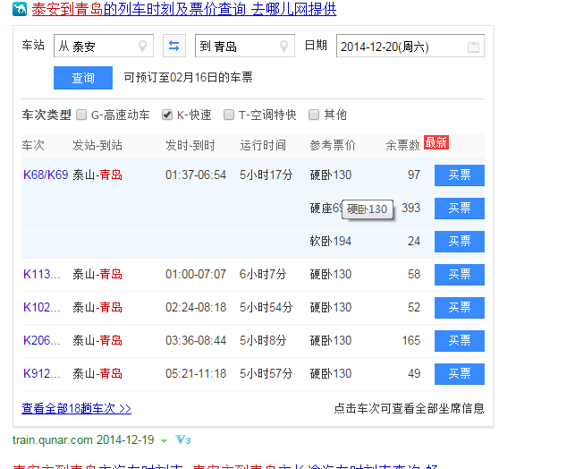

### 4.9.2：住宿

到青旅的时间在20分钟，有公交车直达

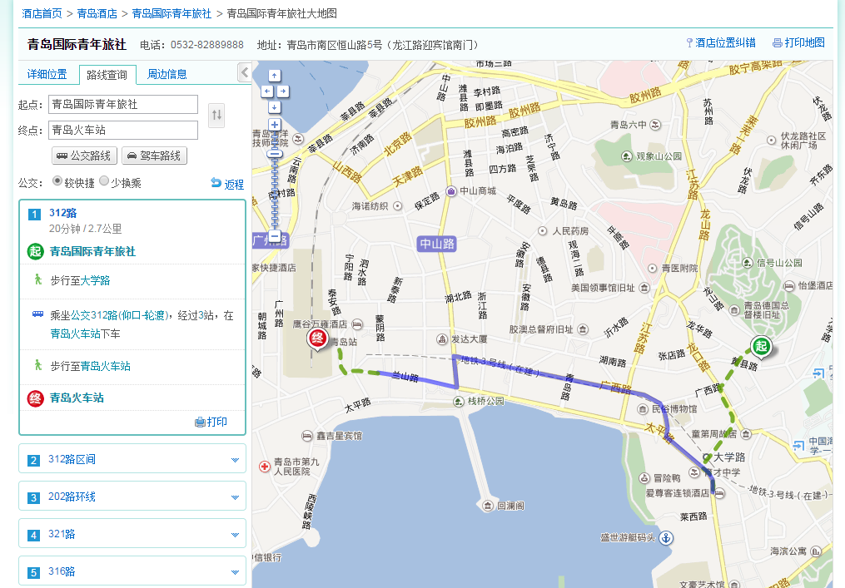

### 4.9.3：青岛景区

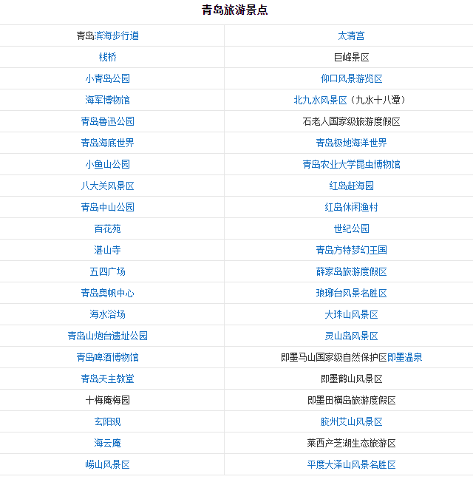

青岛是国家历史文化名城、重点历史风貌保护城市、首批中国优秀旅游城市。国家重点文物保护单位34处。国家级风景名胜区有崂山风景名胜区、青岛海滨风景区。山东省近300处优秀历史建筑中，青岛占131处。青岛历史风貌保护区内有重点名人故居85处，已列入保护目录26处。 国家级自然保护区1处：即墨马山石林

更多的做为海滨城市，海景夷人，自然少不了去品尝正经的青啤。

## 4.10：青岛到天津

### 4.10.1：交通

青岛到天津火车10小时，硬座100块。

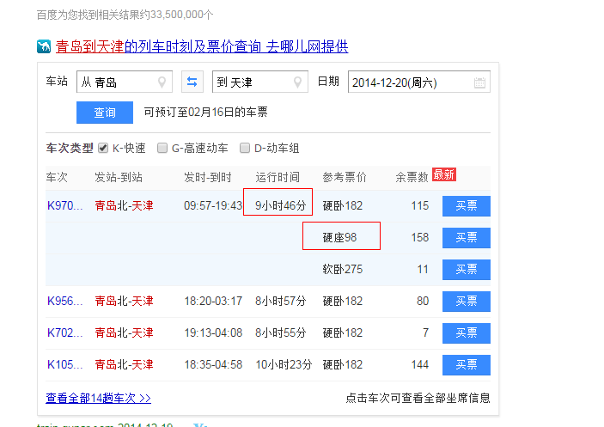

### 4.10.2：住宿

天津青旅和其他城市差不多，55一晚

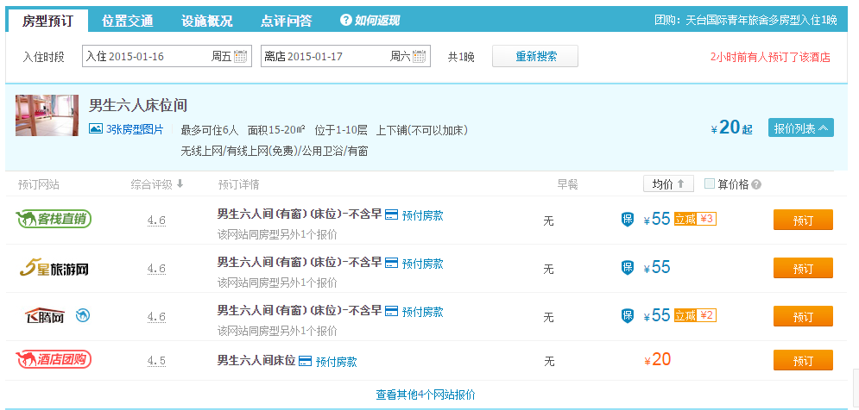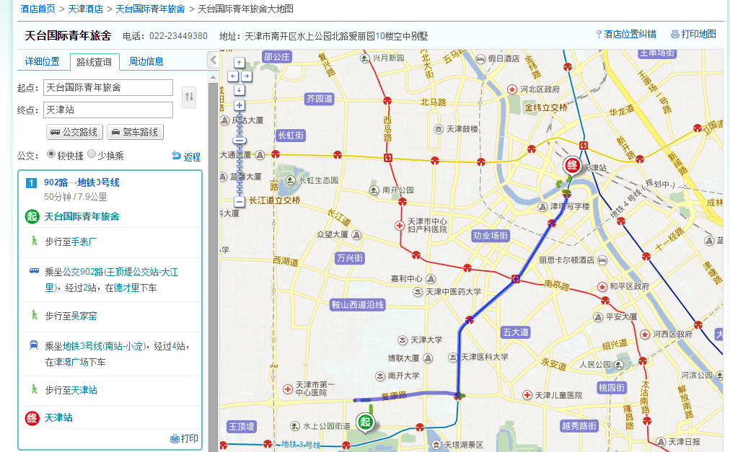

### 4.10.3：城市背景

天津，简称津，是中华人民共和国直辖市、中国国家中心城市、新一线城市、中国北方经济中心、环渤海地区经济中心、中国北方国际航运中心、中国北方国际物流中心、国际港口城市和生态城市、国际航运融资中心、中国中医药研发中心、亚太区域海洋仪器检测评价中心。

天津自古因漕运而兴起，明永乐二年十一月二十一日（1404年12月23日）正式筑城，是中国古代唯一有确切建城时间记录的城市。历经600多年，造就了天津中西合璧、古今兼容的独特城市风貌。

天津位于华北平原海河五大支流汇流处，东临渤海，北依燕山，海河在城中蜿蜒而过，海河是天津的母亲河。天津滨海新区被誉为“中国经济第三增长极”。天津是夏季达沃斯论坛常驻举办城市。

天津四大民间艺术为：泥人张彩塑、杨柳青年画、魏记风筝和刻砖刘。

天津地处北温带位于中纬度亚欧大陆东岸，主要受季风环流的支配，是东亚季风盛行的地区，属暖温带半湿润季风性气候。临近渤海湾，海洋气候对天津的影响比较明显。主要气候特征是，四季分明，春季多风，干旱少雨；夏季炎热，雨水集中；秋季气爽，冷暖适中；冬季寒冷，干燥少雪，因此，春末夏初和秋天是到天津旅游的最佳季节。冬半年多西北风，气温较低，降水也少；夏半年太平洋副热带暖高压加强，以偏南风为主，气温高，降水也多。有时会有春旱。天津的年平均气温约为14℃，7月最热，月平均温度28℃；历史最高温度是41.6℃。1月最冷，月平均温度-2℃。历史最低温度是-17.8℃。年平均降水量在360－970毫米之间，（1949－2010）平均值是600毫米上下。

### 4.10.4：美食

津菜是具有天津风味的地方菜系。历经几百年发展，逐步完善成一个涵盖汉民菜、清真菜、素菜、家乡地方特色菜和民间风味小吃的完整体系。

天津的小吃与特产数目众多，尤其以“天津三绝”著名。1997年猫不闻饺子被定为津门四绝之一。具有天津地方特色、知名度较高的还有：曹记驴肉、冠生园八珍羊腿、陆记烫面炸糕、白记水饺、芝兰斋糕干、大福来锅巴菜、石头门坎素包。天津的小宝栗子格外有名，其产品出口世界各国。天津在20世纪80年代末兴建了南市食品街、旅馆街、服装街，集吃、穿、住为一体。比较有名的小吃： 什大酥烧饼、明顺斋什锦烧饼、上岗子面茶、王记麻花（又称馓子麻花）、豆香斋牛肉香圈、豆皮卷圈、白记水饺、水爆肚、煎焖子、花样馃子、怪味果仁、石头门坎素包、罗汉肚、熟梨糕、皮糖张、黄河道羊汤、天津栗子、天津螃蟹、北塘海鲜等。

天津三绝：天津三绝历来有两种说法：其一是被称为天津风味小吃“三绝”的狗不理包子、十八街麻花和耳朵眼炸糕；其二是被称为天津民间工艺“三绝”的泥人张彩塑、杨柳青年画和风筝魏风筝。

特色小吃：糖礅、大饼鸡蛋、茶汤儿、果仁张、崩豆张、面茶、杨村糕干。

特色早点：煎饼馃子、锅巴菜、老豆腐、果子、烫面炸糕、卷圈、荷包蛋、糖果子、果篦儿。

天津特产：天津甘栗、天津冬菜、天津大白菜、独流老醋、狗不理包子、十八街麻花、耳朵眼炸糕

### 4.10.5：景区

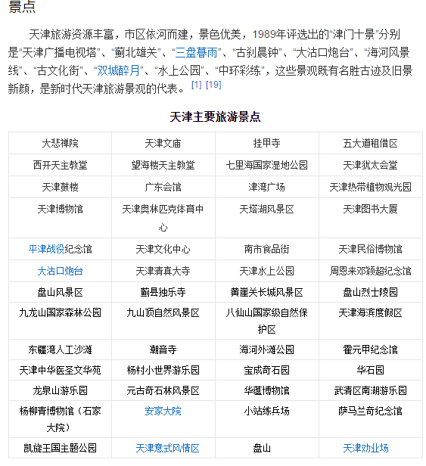

## 4.11：天津到北京

### 4.11.1:交通

天津到北京车次极多，普快24块，时间2小时，高铁50多

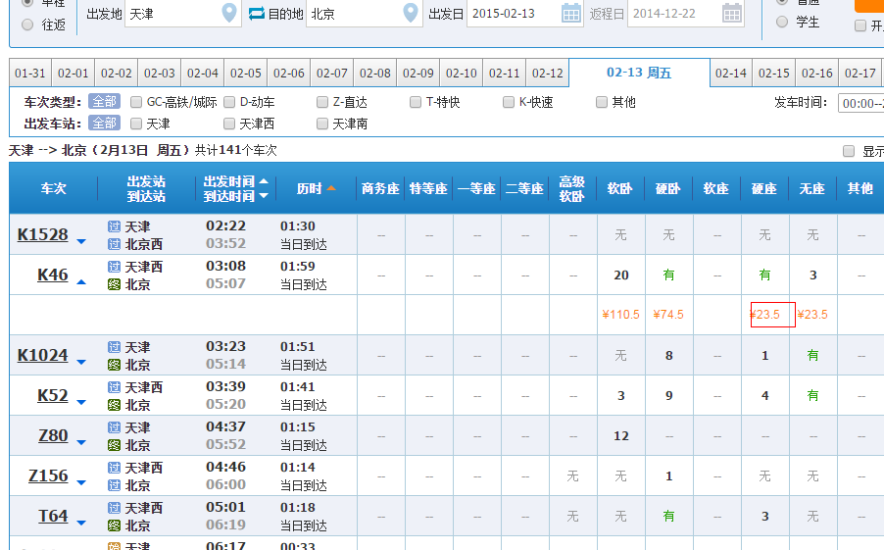

### 4.11.2:住宿

北京青旅要稍微贵些 60-80一晚

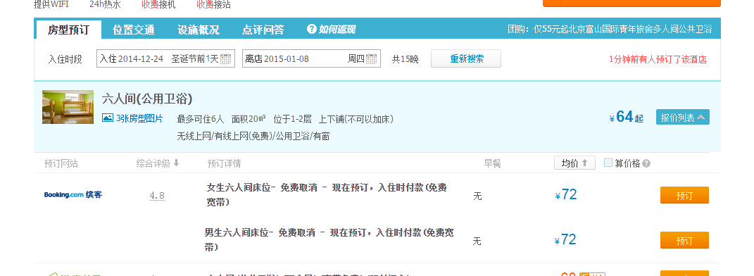

### 4.11.3:城市背景及景区

北京（Beijing），中华人民共和国的首都、直辖市和国家中心城市，是中国的政治、文化中心，中国经济的决策和管理中心，是中华人民共和国中央人民政府和全国人民代表大会的办公所在地 。

北京位于华北平原的北部，背靠燕山，有永定河流经老城西南，毗邻天津市和河北省。北京下辖东城区、西城区、朝阳区、海淀区、丰台区、石景山区、门头沟区、房山区、大兴区、通州区、顺义区、昌平区、平谷区、怀柔区、密云县、延庆县等16个区县。

北京是中国“八大古都”之一，拥有6项世界遗产，是世界上拥有文化遗产项目数最多的城市，是一座有着三千余年建城历史、八百六十余年建都史的历史文化名城，拥有众多历史名胜古迹和人文景观。

做为国家首都，自然名声大，短时间也走不完 ，选经典择必去的地方去就好了。

这里需要注意花钱控制。

北京的文化生活丰富多彩，各种类型的演出、国际性的展会等一应俱全。京剧被誉为中国的“国粹”，有二百余年的历史，华丽的戏服、动听的唱腔、百变的脸谱，令人印象深刻。著名的中国国家大剧院、长安大戏院、湖广会馆、老舍茶馆、中国京剧院、梅兰芳大剧院、保利剧院等都常有传统的京剧演出。后海、三里屯、南锣鼓巷酒吧街是很好的去处。北京天文馆落成于1957年9月29日，设施包括天象厅，门厅，展览厅，报告厅，天文台等。旅游景点  
   
北京是全球拥有世界遗产（6处）最多的城市，是全球首个拥有世界地质公园的首都城市。北京旅游资源丰富，对外开放的旅游景点达200多处，有世界上最大的皇宫紫禁城、祭天神庙天坛、皇家园林北海公园、颐和园和圆明园，还有八达岭长城、慕田峪长城以及世界上最大的四合院恭王府等名胜古迹。北京市共有文物古迹7309项，99处全国重点文物保护单位（含长城和京杭大运河的北京段）、326处市级文物保护单位、5处国家地质公园、15处国家森林公园。

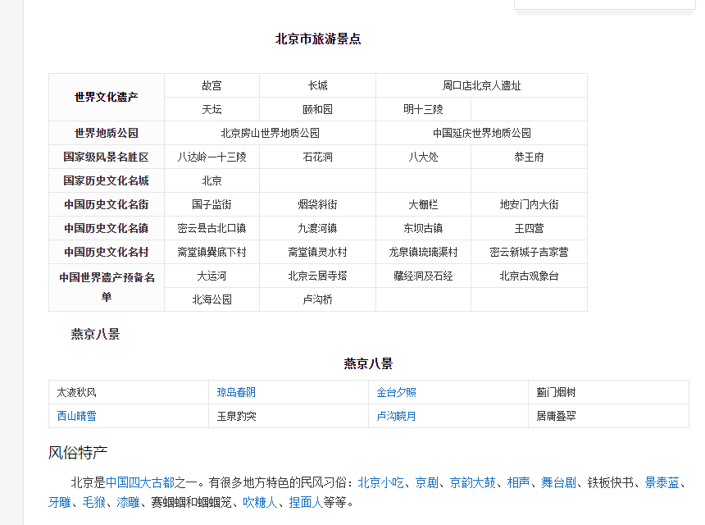

### 4.11.4:美食

饮食文化  
北京是世界第八大“美食之城”，居内地之首。北京的风味小吃历史悠久、品种繁多、用料讲究、制作精细，堪称有口皆碑。清代《都门竹枝词》云：“三大钱儿卖好花，切糕鬼腿闹喳喳，清晨一碗甜浆粥，才吃茶汤又面茶；凉果炸糕甜耳朵，吊炉烧饼艾窝窝，叉子火烧刚卖得，又听硬面叫饽饽；烧麦馄饨列满盘，新添挂粉好汤圆……”这些小吃都在庙会或沿街集市上叫卖，人们无意中就会碰到，老北京形象地称之为“碰头食”。京味小吃的代表有豆汁儿、豆面酥糖、酸梅汤、茶汤、小窝头、茯苓夹饼、果脯蜜饯、冰糖葫芦、艾窝窝、豌豆黄、驴打滚、灌肠、爆肚、炒肝等。

## 4.12: 北京到沈阳

### 4.12.1:交通

北京到沈阳的交通时间上不是很好选，经济实惠的要注意时间,9小时普快硬座98块，卧铺176，硬座不如动车划算，动车4小时 206块

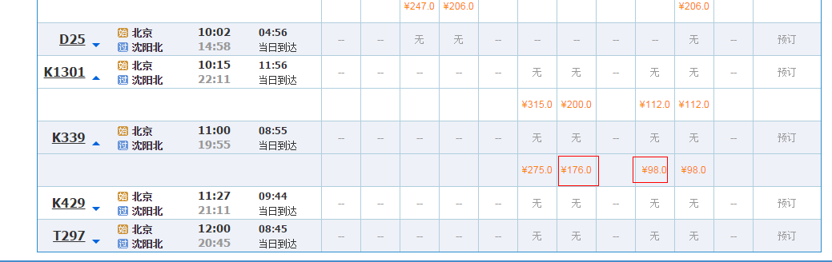

### 4.12.2:住宿

青旅50一晚左右

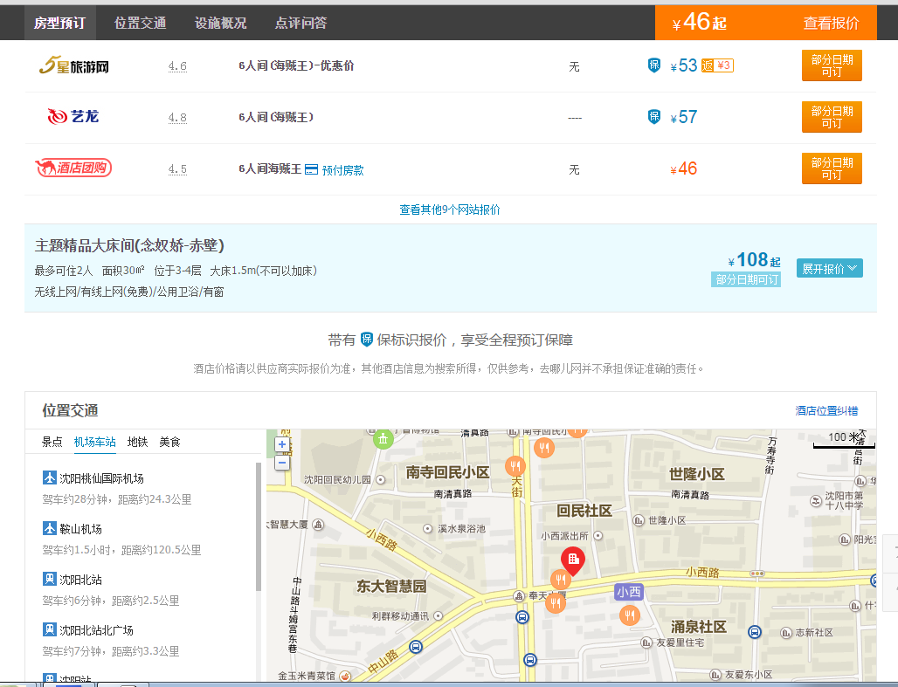

### 4.12.3:风味小吃

**风味小吃**沈阳特产：辉山牛奶、中街大果、德氏冷饮、小梁山西瓜、  
醉金香葡萄、东陵红树莓、寒富苹果、祝家大杏、清水大米、香雪面粉、辽中鲫鱼、八王寺汽水、雪花啤酒、老龙口酒、沈阳陈酿酒、老高太太糖葫芦、不老林糖、克拉古斯香肠、重工菠萝火腿、雄洲牛煮三锅、榆园酸菜、康福月饼、冬冬食品、桃李面包、麦金利苹果醋、眼宝羊肝羹、老王头调料、沈河大酱、红梅味精、沈阳红药、绢花、葫芦雕、沈阳羽毛画、彩石镶嵌画、天然色高级地毯，中和福茶叶，天益堂中药等等。  
沈阳小吃：老边饺子，李连贵熏肉大饼，杨家吊炉饼、鸡蛋糕，协顺园回头，马家烧麦，西塔大冷面，老山记海城馅饼，那家馆白肉血肠，宋家馄饨，朝鲜族烤牛肉、打糕，张久礼烧鸡，大舞台油炸糕、麻花，小毛球爆米花，沈阳小土豆，鸡味抻面，铁板鸡架，开口馅饼，高楼香鸡，翟家驴肉，潘家肘子，岩明火勺，老四季面条，四季面条，甘露饺子，大清花饺子，宝发园四绝菜，原味斋烤鸭，三合盛包子，馨香包子，郭家汤圆，三盛源饺子，海洁灌汤包等

### 4.12.3:景区

沈阳好玩的地方比较少，暂时考虑做为中转站在此停歇不久。

旅游街景

沈阳故宫博物院是中国宫廷历史艺术博物馆。位于辽宁省沈阳市旧城中心。又称后金故宫，始建于公元1625年，是清朝入关前清太祖努尔哈赤、清太宗皇太极建造的皇宫，又称盛京皇宫。清世祖福临在此即位称帝。沈阳故宫是国家重点文物保护单位，是中国现存完整的两座宫殿建筑群之一，现已辟为 沈阳故宫博物院 。

## 4.13：沈阳到白河

### 4.13.1长白山背景

狭义的长白山指位于吉林省东南部长白山脉的主峰。长白山，位于吉林省东南部，是松花江、图们江和鸭绿江的发源地，其中松花江发源于长白山天池。历史上的长白山一直是东北人民生息劳作的场所。1961年建立了21.5万公顷的长白山国家自然保护区。

长白山风光秀丽、景色迷人的东北第一山，因其主峰长白山多白色浮石与积雪而得名，素有"千年积雪为年松，直上人间第一峰"的美誉，是首批国家5A级风景区。走进长白山，就是走进雄浑和博大。以长白山天池为代表，集瀑布、温泉、峡谷、地下森林、火山熔岩林、高山大花园、地下河、原始森林、云雾、冰雪等旅游景观为一体，构成了一道亮丽迷人的风景线。大自然赋予了它无比丰富独特的资源，使之成为集生态游、风光游、边境游、民俗游四位一体的旅游胜地。

长白山天池位于长白山主峰火山锥体的顶部，是我国最大的火山口湖，荣获海拔最高的火山湖基尼斯世界之最。天池四周奇峰林立，池水碧绿清澈，是松花江、图们江、鸭绿江的三江之源。从天池倾泻而下的长白飞瀑，是世界落差最大的火山湖瀑布，它轰鸣如雷，水花四溅，雾气遮天。位于冠冕峰南的锦江瀑布，两次跌落汇成巨流，直泻谷底，惊心动魄，与天池瀑布一南一北，遥相呼应，蔚为壮观。生动地再现了“疑似龙池喷瑞雪，如同天际挂飞流”的神奇境界，游者身临其境，会产生细雨飘洒、凉透心田的惬意感受。鸭绿江大峡谷和长白山大峡谷集奇峰、怪石、幽谷、秀水、古树、珍草为一体，沟壑险峻狭长，溪水淙淙清幽。

长白山天池由于高度较高，气候多变，风狂、雨暴、雪多是它的特点。它有长达10个月的冬季，湖水冻结的时间达6个月之久。当风力达5级时，池中浪高可达1米以上。如同任性的少女发怒，平静的湖面霎时狂风呼啸，砂石飞腾，甚至暴雨倾盆，冰雪骤落。绰约多姿的奇峰危崖统统罩上了一层朦胧的面纱。这雾霭风雨，瞬息万变，虚无缥缈的白山风云，既绘出了“水光潋滟晴方好，山色空蒙雨亦奇”的绝妙美景，又为长白山天池增添了无限的神秘感，它塑造了长白山天池的独特个性。

虽然气候寒冷，但生长在有限范围内的茵茵芳草和鲜花以蓬勃的生命力使天池跃然生辉。雍容华贵的长白杜鹃，第一个把春天带到皑皑白雪上，它们在海拔2000米以上的高山苔原扎根，铺翠叠锦。婀娜多姿的高山罂粟，花朵洁白，它与杜鹃一起被誉为长白山两大圣花。胜似红衣仙女的高山百合、叶茎由地下蜷曲向上的稀有的倒根草、宛如金色耳环的高山菊、小巧玲珑的长白龙胆和遍布各个角落的高山桧，还有第四纪冰川时期由北极推移过来的长白越桔、松毛翠等，匍伏着矮小身躯，以坚毅而顽强的生命力，共同编织着锦绣的天池风光。

### 4.13.2到白河交通

白河主要是为了去长白山和天池，交通是需要先到白河火车站，沈阳到白河火车站时间是13.5小时，火车硬座86，硬卧165，到时酌情买票。

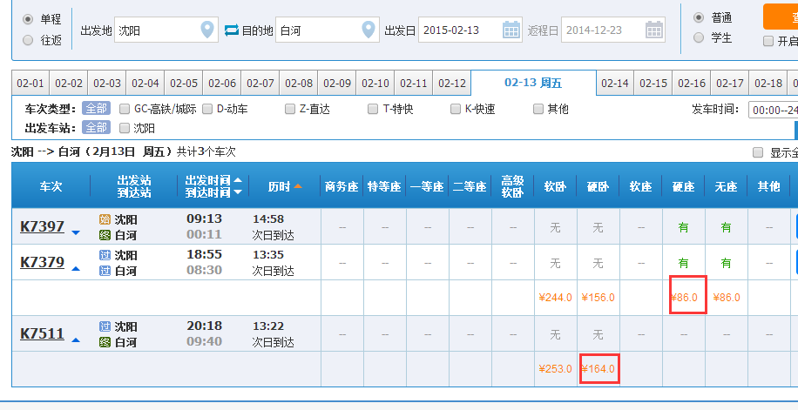

### 4.13.3到长白山交通

到达白河后，如果是k7379，建议不住宿先，从白河直接去长白山，二道白河镇的火车站就叫白河站，白河——长白山北坡山门单程37公里，这一期间没有公交车。下火车后可以选择直接包车前往费用大概在40元——50元之间。也有拼车前往的，拼车单程费用10元/人。 长白山一日游时间没有问题。长白山完了以后返回白河找青旅住宿。

### 4.13.3长白山攻略

8月为赏花、观鸟、看天池的黄金季节。长白山的秋天是最美的,在高海拔地区可以看到美丽的高山苔原景观。由于海拔较高紫外线辐射强烈，所以花朵色彩绚丽。

春季的长白山景色优美迷人，是踏青、远足、感受自然的好去处，天池也是晶莹秀丽。

冬天的长白山被皑皑冰雪覆盖，银装素裹，一片银白。

中国最深的湖泊、最大的火山口湖、世界海拔最高的火山湖——长白山天池，坐落在吉林省东南部的长白山自然保护区。因其水面海拔达2150米，故称“天池”。因为天气原因，所以天池在9,10月比较容易看到，7,8,9月为旅游旺季，天池全景真的很美，池水宁静如一面镜子一般，值得一去。能看到天池的地方有北坡和西坡，南坡现在已经不开放了，北坡去天池需要乘坐越野车上天池，越野车的车票为80元，没有学生票，而西坡是徒步登上天池。

百度经验来看，天池需要一定的运气，天公作美才美。

### 4.13.4二道白河住宿

白河附近住宿还是较多的，价格40-50一晚的青旅，在那边注意防被骗很重要。

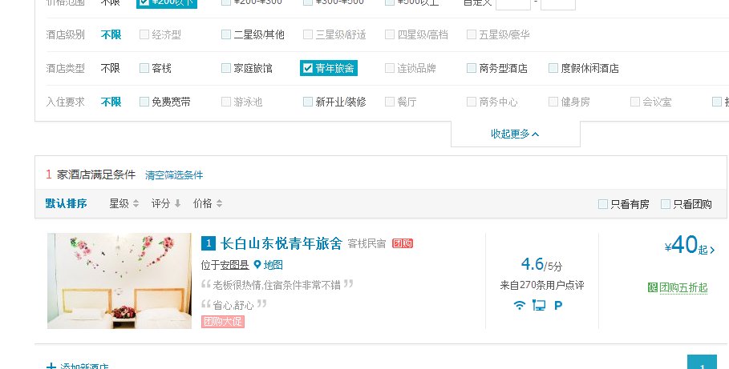

## 4.14二道白河到哈尔滨

### 4.14.1交通

白河到哈尔滨没有直达的火车，需要到安图转车

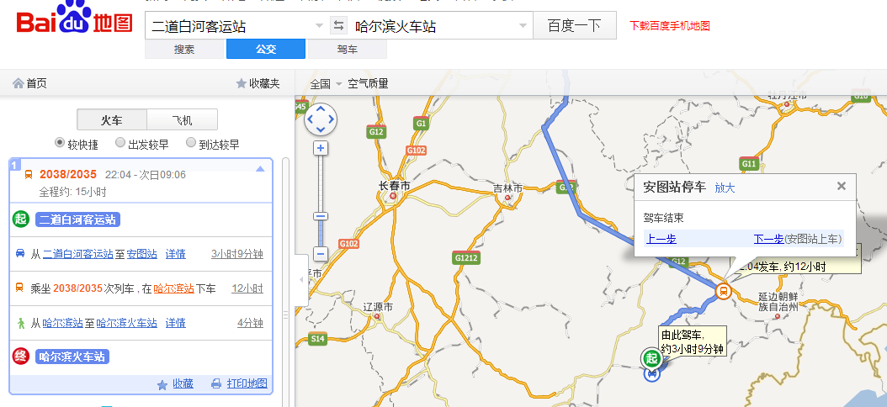

白河到安图,从白河汽车客运站坐车到安图火车站，票价暂时未知，时间是3小时多，预计120块车费

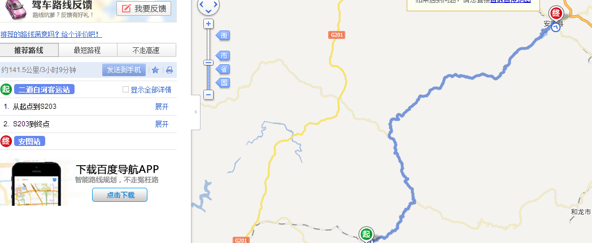

安图到哈尔滨，只有一趟火车到，11小时普快，硬卧118，硬座60

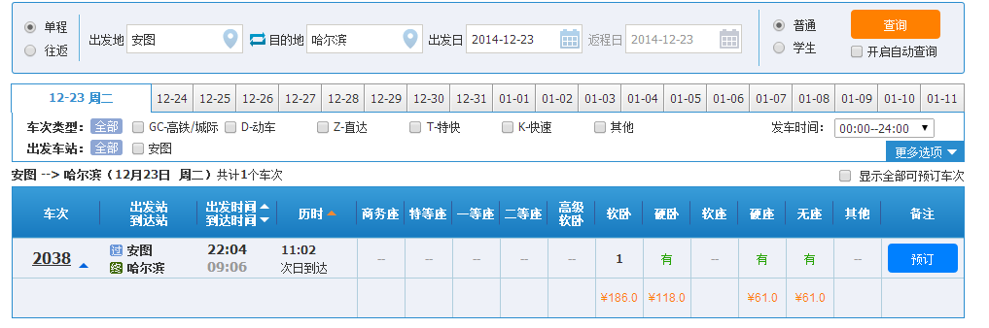

### 4.14.2哈尔滨住宿

哈尔滨青年旅社55一晚左右

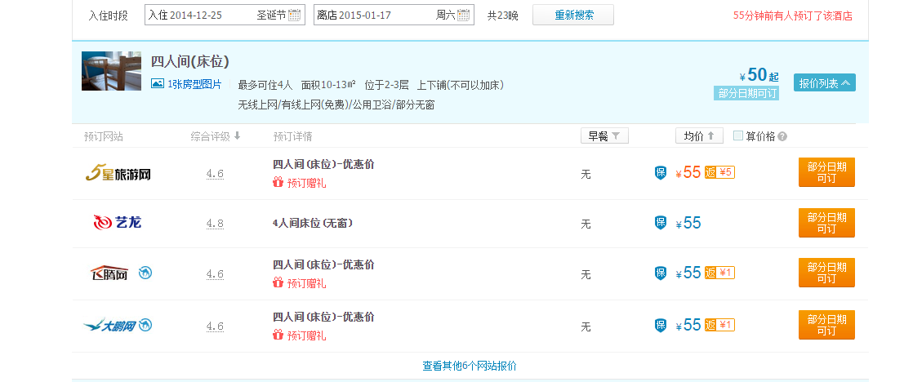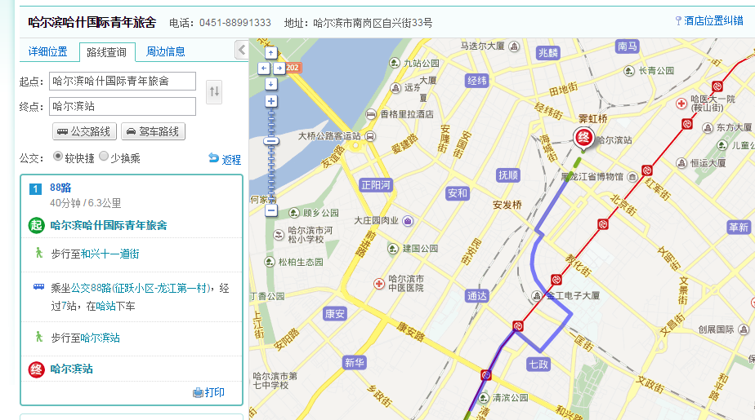

### 4.14.3城市背景

哈尔滨地处东北亚中心位置，被誉为欧亚大陆桥的明珠，是第一条欧亚大陆桥和空中走廊的重要枢纽，也是中国著名的历史文化名城、热点旅游城市和国际冰雪文化名城。是国家战略定位的“沿边开发开放中心城市”、“东北亚区域中心城市” 及“对俄合作中心城市”[4] 。有“冰城”、“天鹅项下的珍珠”、”丁香城“以及“东方莫斯科”、“东方小巴黎”之美称，还有“文化之都”、“音乐之都”、“冰城夏都”的美誉。

**气候**  
哈尔滨位于最北端，是中国纬度最高、气温最低的大城市。四季分明，冬季漫长寒冷，而夏季则显得短暂  
哈尔滨冰雪大世界凉爽。春、秋季气温升降变化快，属于过渡季节，时间较短。  
哈尔滨的气候属中温带大陆性季风气候，冬长夏短，全年平均降水量569.1毫米，降水主要集中在6-9月，夏季占全年降水量的60%，集中降雪期为每年11月至次年1月。四季分明，冬季1月平均气温约零下19度；夏季7月的平均气温约23度。    
4-6月份为春季，易发生春旱和大风，气温回升快而且变化无常，升温或降温一次可达10℃左右。气温月际变化强烈，一般在8～10℃左右。  
7-8月份为夏季，气候温热湿润多雨，7月份平均气温19-23℃，最高气温达38℃。平均降水量占全年的60%-70%，气温月际差异很小，为各季之最。  
9-10月份为秋季，降雨明显减少，昼夜温差变幅较大，9月份平均气温为10℃，10月份北部地区已到0℃，南部地区2-4℃。  
11-次年3月份为冬季，漫长而寒冷干燥，有时也会出现暴雪天气。1月平均气温零下15℃-零下30℃，最低气温曾达零下37.7℃（1985年1月26日）。

哈尔滨中西合璧的城市风貌，民族风情粗犷豪放，一年一度的哈尔滨之夏音乐会、冰灯游园会、冰雪大世界等大型活动显示了哈尔滨深厚的文化底蕴。哈尔滨极地馆、防洪纪念塔、文庙、极乐寺、圣·索菲亚教堂、俄罗斯风情的中央大街、萧红故居、苏联红军烈士纪念碑等文物古迹和东北林园、亚布力滑雪旅游度假区、原始森林等500余处人文自然景观，与哈尔滨周边的镜泊湖、五大连池、扎龙自然保护区一起构成了中国北方别具一格的特色旅游地，凭藉这些优势，哈尔滨市1998年被国家旅游局评选为首批中国优秀旅游城市。

## 4.15哈尔滨到漠河

### 4.15.1 交通

哈尔滨到漠河时间22小时，硬座130 卧铺254，路痴较远，可以考虑另寻一处做为中转站。

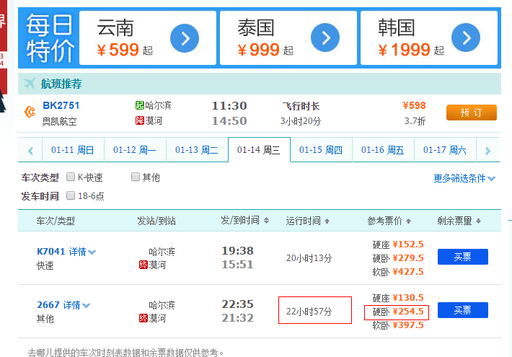

### 4.15.2 去北极村

需要门票60

漠河县到北极村客车，上午8点20，下午3点20，傍晚6点半，三班车子。车费每人25.在漠河客运站上车。漠河火车站到客运站有3公里路程。

漠河北极村是我国大陆最北端的临江小镇。 中国领土较北处

漠河北极村是我国大陆最北端的临江小镇。位于大兴安岭山脉北麓的七星山脚下，纬度高达53°33′30″，与俄罗斯阿穆尔州的伊格娜恩依诺村隔江相望，素有“北极村”、“不夜城”之称。 这里是全国观赏北极光和极昼胜景的最佳之处，有北陲哨兵、神州北极、古水井、日伪电厂遗址、最北第一家等景点

### 4.15.3 北极村住宿

如果找的好的话，网上提示的青旅还是比较便宜的 30一晚，可以再次待2-3天，休整好就要开始旅行的第二段征程了，南下去内蒙呼伦贝尔。

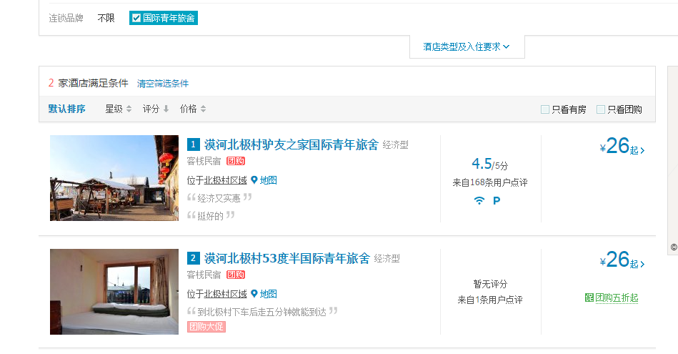

## 4.16漠河到呼伦贝尔

### 4.16.1交通

漠河没有直达的火车到，需要从哈尔滨转，或者去当地找旅行社或者做汽车，还可以体验搭车，价格暂无法预算。

### 4.16.2住宿

呼伦贝尔的青旅20-60不等

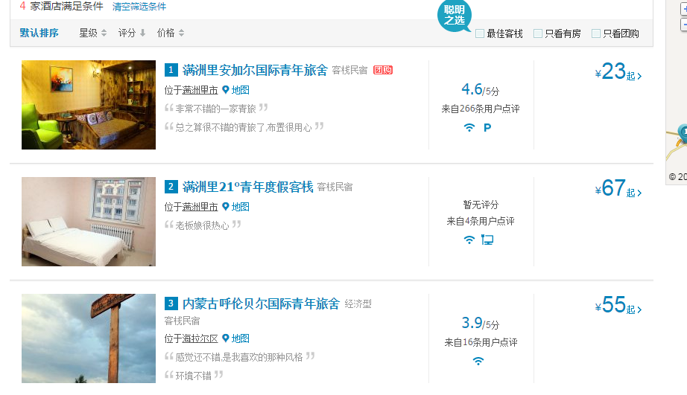

### 4.16.2城市背景

呼伦贝尔市，内蒙古自治区下辖地级市，以境内呼伦湖和贝尔湖得名。东邻黑龙江省，西、北与蒙古国、俄罗斯相接壤，是中俄蒙三国的交界地带，与俄罗斯、蒙古国有1723公里的边境线市境内的呼伦贝尔草原是世界四大草原之一，被称为世界上最好的草原

**饮食**

大部分人还保留着原籍的习惯，主食有粥、面条、馒头、米饭等。但在岭西普遍喝奶茶、食牛羊肉，这些均与当地蒙古族、达斡尔族、鄂温克族、俄罗斯族同胞一样，所不同的是汉族人家都多吃一些蔬菜。二十世纪八十年代以来，无论岭东岭西，稻米饭已成为主食。二十世纪八十年代以后，地区的饮食文化逐渐开放，与中国的饮食文化相融，各市区都以出现了一些地方特色的风味小吃和饭馆

### 4.16.2景区

呼伦贝尔最有名的要数呼伦贝尔大草原和满洲里

**呼伦贝尔大草原:**

这里是我国目前保存最完好的草原，水草丰美，有"牧草王国"之称。

它是一代天骄成吉思汗的出生地，同时这里也是中外闻名的旅游胜地。

总面积一亿四千九百万亩。呼伦的蒙语大意为"水獭"，贝尔的蒙语大意为"雄水獭"，因为过去这两个湖里盛产水獭。这样一片没有任何污染的绿色净土。

**满洲里：**

满洲里有呼伦湖，俄罗斯风情等

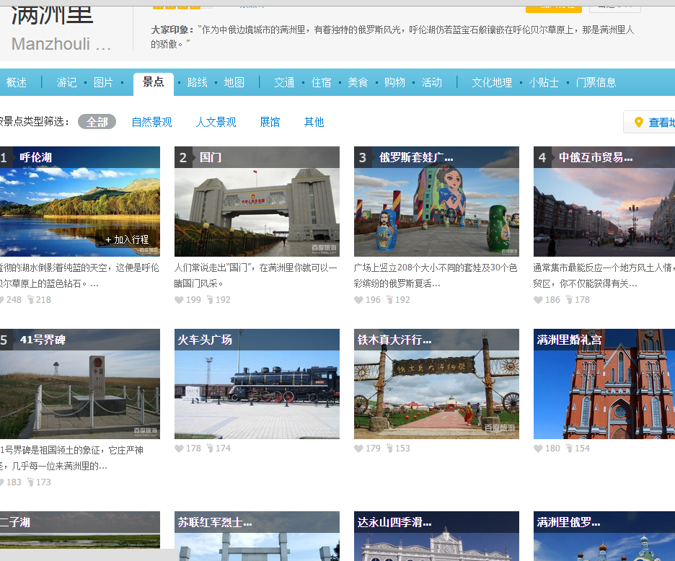

## 4.17呼伦贝尔到呼和浩特

### 4.17.1 交通

呼伦贝尔到呼和浩特时间40小时，硬座255，时间有点长

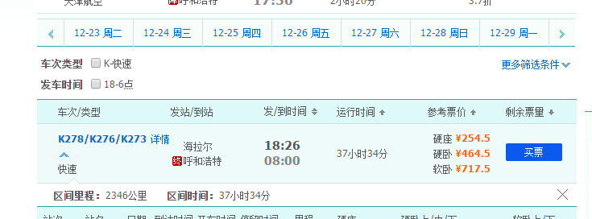

### 4.17.2 城市背景

天堂草原，有明珠焉，厥为青城，倚阴山之巍峨，聆黄河之铿锵。这就是祖国北疆的历史文化名城——呼和浩特。那里芳草萋萋，牛羊遍地，鸟语花香，富有浓郁的塞外风情

呼和浩特有着悠久的历史和光辉灿烂的文化，是华夏文明的发祥地之一，旧称为归绥，原为绥远省省会，蒙绥合并后，自治区首府由乌兰浩特迁入呼和浩特。呼和浩特是蒙古语，意为“青色的城市”。呼和浩特是以蒙古族为主体，汉族占多数，回、满、达斡尔、鄂温克等41个民族聚居的城市。有国际列车航线通往乌兰巴托。

呼和浩特市拥有为数众多的博物馆与文化史迹，是北上草原、西行大漠、南观黄河、东眺京津的重要旅游集散中心之一。有战国赵、秦汉、明朝的古长城；有北魏盛乐古城遗址；有见证胡汉和亲、被誉为民族团结象征金字塔的昭君博物院；有黄教寺庙大召。有清朝管辖漠南、漠北等地的将军衙署；有现存中国和世界唯一的蒙古文标注的天文石刻图的金钢座舍利宝塔；有辽代万部华严经塔（白塔）；有清康熙帝六女儿和硕恪靖公主府；有号称“召城瑰宝”的席力图召。境内还有哈达门高原牧场、神泉生态旅游风景区、“塞外西湖”哈素海。

### 4.17.3 住宿

青年旅社55一晚

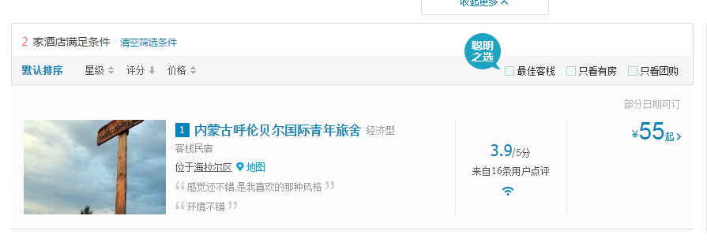

### 4.17.3 美食

呼和浩特作为内蒙古的首府，其餐饮特色别具风味，如蒙古奶食品、蒙古奶酒、蒙古手把肉、蒙古面点等，也可以到草原气息浓郁的地方品一品野味，有狍子肉、山鸡肉、山野菜、野生蘑菇、小米等多种谷类、野味。这里最具特色的食品除了奶制品外，肉类食品肉质鲜美，营养丰富。

呼和浩特的饮食基本以北方饮食为主，饮食文化中吸收了蒙古族和回族的做法、吃法，极具代表性的是蒙餐。回民小吃在市内也很流行，伊斯兰风情街路东有一条回民小吃街，里面有烤羊肉串、烧麦、羊杂碎等等，绝对让你一饱口福，流连忘返。

呼和浩特地区的特色饮食主要有烤全羊、涮羊肉、手把羊肉、烤羊腿、炸羊尾、血肠、肉肠、羊杂碎、稍麦（烧麦）、焙子、莜面、马奶酒、奶茶、奶皮子、奶豆腐、奶酪、油香、馓子，牛肉干等，还有地方特色与传统风味完美结合的托县炖鱼、和林炖羊肉等也闻名于呼和浩特地区。

由于呼和浩特市也是走西口的目的地，所以也同样吸收了山西、陕西的一些特色，在大召附近有美味的刀削面、饸饹面、剔鱼子、煮鱼等等。

## 4.18呼和浩特到太原

### 4.18.1交通

呼和浩特到太阳直达火车时间是10小时，硬座112

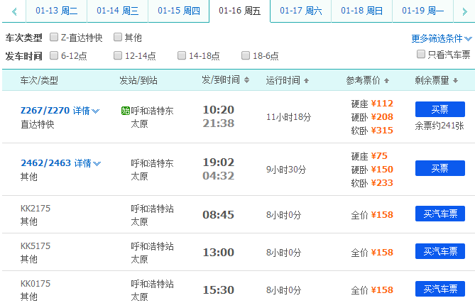

### 4.18.2住宿

太阳青旅价格和其他城市差不多，40-50一晚

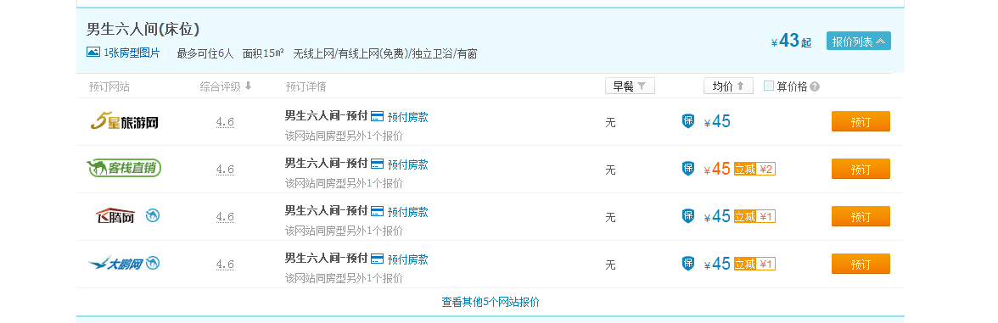

### 4.18.2城市背景

山西省的政治、经济、文化、交通及国际交流中心，是一座具有4700多年历史，2500多年建城历史的古都，“控带山河，踞天下之肩背”，“襟四塞之要冲，控五原之都邑”的历史古城。太原位于山西省境中央，太原盆地的北端。

自商周以来太原地区一直是中国北方重要的军事和政治和经济文化  
双塔寺中心，先后有陶唐、北唐、晋、晋阳、太原郡、代国、并州、太原国、龙山、太原府、北都、北京、西京、龙城、太原路、冀宁路、阳曲、太原市等。太原在历史上曾为九朝古都，在从周朝起的2000多年里，建造了许多古建筑。太原处于华夏民族与草原民族交往和冲突的中心地带。

太原在全国的位置[1]北地区黄河流域中部[1] ，地处南北同蒲和石太铁路线的交汇处

太原由于其地形复杂多样，海拔高度差异较大，海洋性气候对境内的影响，形成了北温带大陆性气候。冬无严寒、夏无酷署、四季分明、日照充足，昼夜温差较大，夏秋降雨集中，冬春旱多风

### 4.18.3宗教文化

太原地区的宗教有：佛教、道教、伊斯兰教、天主教和基督教。太原的寺、庙、观、堂是宗教界和信教群众的宗教活动场所。  
佛教：永祚寺、崇善寺、大佛寺等。  
道教：北极宫、纯阳宫。  
伊斯兰教：太原古清真寺。  
天主教：太原天主教堂、太原板寺山圣母堂[11] 、七苦山圣母堂、和平南路耶稣圣心堂等。  
基督教：体育路基督教堂、郑村基督教堂、桥头街基督教堂等。  
其他：大关帝庙、古关帝庙、城隍庙、太原皇庙。

### 4.18.4景区简单介绍

太原文物古迹有晋祠园林、建于明代的永祚寺、凌霄双塔、龙山石窟、蒙山大佛、祭孔文庙、晋阳古城遗址以及中国十大石窟之一的天龙山石窟等名胜古迹。全市共有市级以上文物保护单位203处，其中全国重点文物保护单位33处、省级文物保护单位13处、市级文物保护单位157处、国家地质公园1处、森林公园3处。太原的文化生活丰富多彩，各种类型的演出、国际性的展会等一应俱全。晋剧被誉为山西的“省粹”，起源于清代咸丰年间，青年宫、太原市文广中心等都常有传统的晋剧演出。

**太原古城**  
太原城是中国历史上明和清的都城城防建筑的总称，    
由宫城、王府、内城、外城组成，包括城墙、城门、瓮城、角楼、 敌台、护城河等多道设施。太原城门是明清太原城各城门的总称。太原城周长二十四里，高三丈五尺，外侧包砖，共开八门，东曰宜春、迎晖，俗称大东门、小东门， 西曰振武、阜成，俗称水西门、旱西门，北曰镇远、拱极，俗称大北门、小北门，南曰迎泽、承恩，俗称大南门和新南门。现仅存小北门一段。

**太原八景**  
太原八景指太原旧时的八个景观，也称“古晋阳八景”。这八景是：汾河晚渡、烈石寒泉、双塔凌霄、巽水烟波、崛围红叶、土堂神柏、天门积雪、蒙山晓月。

**国家级地质公园**  
太原西山国家矿山地质公园

**博物馆**  
太原市有10座博物馆。中国煤炭博物馆为中国国家级煤炭行业博物馆；山西博物院是山西省文物收藏、保护、研究和展示中心；还有山西科技馆、山西民俗博物馆、晋祠博物院、山西省艺术博物馆、太原美术馆、山西地质博物馆、太原博物馆等。中国煤炭博物馆和山西省博物院是国家一级博物馆，山西省博物院还是中央地方共建国家级博物馆培育对象。

**人文景点**  
晋祠、天龙山石窟、古交旧石器文化遗址、永祚寺、双塔、龙山石窟、纯阳宫、窦大夫祠、多福寺、童子寺燃灯塔、晋阳湖、崛围山、蒙山大佛、崇善寺、北齐壁画、晋阳古城遗址、山西大学、太原动物园、迎泽公园、汾河景区、西山万亩生态园、南宫古董市场、拱极门、五一广场、太原城隍庙等。

### 4.18.5美食

太原小吃表有清和元头脑、羊杂割、过油肉、五寨烩菜、杨记灌肠、面皮、六味斋酱肉、双合成糕点、孟封饼、醪糟、小米粥、老豆腐、认一力清真蒸饺、老鼠窟元宵、鱼羊包、徐沟灌肠等。  
面食的出现最迟在汉代之前。汉代，凡面制的食品统称为“饼”。山西人被称为“老西儿”由来已久，除了山西是在太行山西边以外，这个名字里还有醋味。古时候，“醋”被称为“醯”，醯与西同音，山西人便有了“老西儿”的称谓。山西人爱吃醋，面食离不开醋，炒菜、做汤处处离不了醋。  
太原的面食有拉面、削面、拨面、擀面、揪片、剔尖、焖面、栲栳佬、拨鱼、猫耳朵、擦搁斗、沾片子、饸捞等。制法有擀、拉、拨、削、压、擦、揪、抿等几十种。料理工艺上，又可分为蒸制、煮制、烹制。浇头卤料精细考究，“醋调和”与“浇两样”最具特色。